МИНИСТЕРСТВО ПРОСВЕЩЕНИЯ РОССИЙСКОЙ ФЕДЕРАЦИИ
Федеральное государственное бюджетное образовательное учреждение высшего образования
«ГОСУДАРСТВЕННЫЙ УНИВЕРСИТЕТ ПРОСВЕЩЕНИЯ»
(ГОСУДАРСТВЕННЫЙ УНИВЕРСИТЕТ ПРОСВЕЩЕНИЯ)
Факультет истории, политологии и права
Кафедра инновационных технологий исторического, обществоведческого и правового образования

Выпускная квалификационная работа
(бакалаврская работа)

на тему: «Использование исторических мемов на уроках истории в школе»
Журавлев Никита Владимирович

по направлению подготовки 44.03.05 Педагогическое образование
профиль: История и обществознание

Руководитель
выпускной квалификационной работы к.п.н. Ковригин В. В.

____________________________________
(подпись, дата)

Мытищи 2023
ОГЛАВЛЕНИЕ

ВВЕДЕНИЕ 3
ГЛАВА I: ТЕОРИТИЧЕСКИЕ АСПЕКТЫ ИЗУЧЕНИЯ ИСТОРИЧЕСКИХ МЕМОВ 10
1.1. История возникновения мемов 10
1.2. Понятие и особенности исторических мемов 20
ГЛАВА II: ИСТОРИЧЕСКИЙ МЕМ В МЕТОДИКЕ ПРЕПОДАВАНИЯ ИСТОРИИ 29
2.1. Возможность использования исторических мемов в качестве средств обучения 29
2.2. Исторический мем как средство наглядности 34
2.3. Использование исторических мемов в качестве контроля знаний 49
Глава III. Использование результатов исследования на уроках истории в школе 54
3.1 Теоретические основы применения результатов исследования на уроках истории в школе 54
3.2 Методические разработки уроков с применением учебных исторических мемов в школе 57
ЗАКЛЮЧЕНИЕ 94
Список источников и литературы 99
Приложения 108

ВВЕДЕНИЕ
В XXI веке человек познает все больше информации. С развитием, конкретно, информационных технологий в жизнь просачивается много новых элементов культуры, новые знания и способы получения этих знаний. Ярким феноменом начала текущего столетия является понятие «мем». История возникновения этого элемента культуры уходит корнями в начало XX века, а по мнению некоторых исследователей и вовсе в конец XIX и раньше, однако ярким представителем культуры в большинстве случаев Интернет-культуры, мемы становятся на рубеже предыдущего и нашего столетий. В данной исследовательской работе поднимается вопрос о понятии и сущности феномена мема, а также возможность использования популярной культурной единицы мирового масштаба, имеющей немалое влияние на духовное и психическое развитие человека, в педагогике.
Актуальность темы. Понятие и сущность мемов в современном мире представляют собой в большинстве случаев лишь элементы развлекательного контента, как вполне справедливо было отмечено выше, в основном в сети Интернет. С научной и конкретно педагогической точки зрения тема мемов изучена не широкомасштабно и требует углубленного изучения с различных позиций, будь то психология, культурология, философия, искусство и т. д. Исторические мемы хоть и являются более узкой направленностью в изучении, также создают большое поле для исследования. Данная работа может считаться актуальной по нескольким критериям. Это новизна исследования: слияние одного из элементов современной культуры с образовательными методиками, а также ответ на вопрос, «Может ли использование исторических мемов положительно повлиять на образовательный процесс?»
Официально, принимая во внимание ссылки в статьях или текстах интернет-ресурсов, можно утверждать, что понятие «мем» впервые упоминается в книге «Эгоистичный ген» К. Р. Докинза, опубликованной в 1976 году. Данное произведение посвящено теории эволюции, однако эволюция рассматривается с позиции генов, а не особей. Именно гены, по мнению автора, усложняясь, то есть «копируясь с бóльшим объемом», приводят к продвижению по лестнице эволюции. В сравнении с генами, в главе одиннадцать Докинз вводит понятие «мем», означающий, по сути, тот же ген, только в культурной среде.
Работы авторов за последние 5 лет и более ранние представляют собой статьи, которые в том числе публикуются и в научных электронных журналах. В научном обозрении тему мемов и меметики как отдельной науки поднимали и пытались развить: Р. Аунгер, К. Дистин, Дж. Залески, Д. Халл и многие другие. Конечно, нужно выделить и отечественных исследователей: И. С. Кузнецов, Н. А. Зиновьева, Т. Е. Савицкая. Большинство работ в данном направлении можно рассматривать, как некий обзор на изучаемую нами культурную единицу и ее влияние на общество. Важно отметить и труды исследователей, затрагивающие средства наглядности, как одну из особенностей современного урока: Э. Н. Абдулаев, Н. В. Короткова, Л. Н. Алексашкина, Л. В. Занков, А. А. Вагин и другие. Их труды помогут выявить те особенности средств наглядности, которые можно будет применить к мемам.
В работе будет освещена краткая история появления мемов и методика работы с ними, их исследования, так называемая «мемология» или «меметика». В список изучаемой по вопросу мемов, как элементов обучения, литературы войдет и ВКР, посвященная работе с интернет-мемами в роли «визуального источника» на уроке, Юсуповой Ю. Т.. Также необходимо отметить, что именно исторические мемы, как подгруппа классических Интернет-мемов, на сегодняшний день не имеет своей историографии, которая была бы посвящена исключительно данной узкой теме.
В рамках исследования в работе будут анализироваться труды, посвященные мемам для создания научного взгляда на изучаемый феномен, выделяться исторические мемы, как потенциальные средства для работы на современном уроке истории, подбираться основные критерии работы с историческими мемами на основе особенностей психологии учащихся на разных этапах психического развития. В связи с шероховатостью исследования, к работе будут привлекаться источники разных направленностей: педагогика, психология, социология и др. Чтобы добиться эффекта слияния мемов, как элементов культуры, с образовательным процессом, они будут сравниваться с существующими на сегодняшний день в методике преподавания наглядными средствами обучения, такими как: иллюстрации (картины, рисунки, фотографии), карикатуры, плакаты, карты. Тему карикатуры стоит отметить углубленно, ведь сущность, цель и особенности мемов, тем более исторических, во многом схожи с карикатурными. Из историографии здесь можно обозначить А. С. Айнутдинова и А. П. Кроткова, а также некоторых других исследователей. Подробнее о данном сравнении упомянем в теоретической главе данного исследования.
Также следует отметить, что средства наглядности и средства контроля знаний имеют психологические рекомендации, поэтому в исследовании нам предстоит изучить психологические особенности школьников средней школы (подростков). Для этого будут привлечены труды Л. С. Выготского,
Б. Д. Эльконина, Э. Эриксона. Данный аспект важен в том числе для адаптации заданий на исторические мемы, так как помимо рекреационного контекста они несут в себе и смысловую нагрузку. Сюда же следует отнести особенности обучения в 9 и 11 классах. Имея дело с подготовкой школьников к итоговой государственной аттестации, не следует использовать мемы в заданиях регулярно. Задания с историческими мемами не должны никаким образом мешать образовательному процессу. Рассмотреть стоит и понятие «клиповое мышление», как одну из особенностей психики и восприятия современных детей и подростков. Эта тема так или иначе резонирует с темой мемов, как культурных единиц, входящих в рамки так называемой «клиповости». Все упомянутые выше пункты исследования также будут подробнее освещены в теоретической части, а конкретнее: в параграфах о методических рекомендациях.
Итак, обобщая вышесказанное, можно сформулировать задачи данного исследования:
- Рассмотреть и осветить историю развития мемов от их генезиса до состояния в наши дни.
- Выделить из общей массы мемов исторические мемы и дать им характеристику с выделением особенностей. Данные особенности будут выступать в виде факторов, открывающих дорогу историческим мемам в педагогику.
- Рассмотреть возможности применения исторических мемов в качестве: а) средств наглядности, б) средств текущего контроля знаний.
Некоторые обоснования использования исторических мемов в качестве методических средств, к примеру, схожесть их с иллюстрациями или схемами, уже были приведены выше.
Обозначим целью исследования – обосновать возможность использования исторических мемов в качестве средств обучения на уроках истории.
Объектом исследования будет выступать современный урок истории в школе.
Предметом исследования стоит обозначить исторические мемы как наглядные средства обучения и средства текущего контроля знаний.
ВКР состоит из введения, двух частей: теоретической и практической, поделенных на главы с параграфами, заключения, списка использованной литературы и источников и приложений.
Теоретическая часть представляет собой изучение генезиса мемов, проливает взгляд на общепринятые теории происхождения данных культурных единиц. Второй параграф первой главы выделяет особенности исторического мема, как одного из видов мемов. Вторая глава рассматривает уже конкретно исторические мемы в качестве наглядных средств обучения и средств контроля знаний соответственно (по параграфам главы).
Практическая часть представляет собой подробные планы-конспекты уроков, проведенных в образовательном учреждении и включающих в себя разработки по теме ВКР, то есть исторические мемы в виде заданий для учащихся. Стоит отметить, что задания с применением исторических мемов полностью связаны с теоретической частью работы (глава II теоретической части) и раскрывают потенциал исторического мема, как средства наглядности при выполнении задания на знание событий и фактов, а также средства контроля знаний. Материалы исследования могут быть полезны учителям школы при подготовке к урокам.
В заключении подводятся итоги исследования и дается ответ на вопрос о возможности применения исторических мемов на уроках истории в школе, а также даются некоторые методические рекомендации по работе с историческими мемами на основе изученной литературы и личного опыта использования данных адаптированных для образования культурных единиц.
Список источников и литературы разбит на три составляющих:
- Законодательные источники и справочная литература: Приказ Минобрнауки России от 17.05.2012 N 413 «Об утверждении федерального государственного образовательного стандарта среднего общего образования» и Федеральный закон «Об образовании в Российской Федерации» от 29.12.2012 N 273-ФЗ. К справочной литературе можно отнести, к примеру, Словарь молодежного сленга и Словарь современного языка «My slang».
- Отечественная литература представлена научными статьями и полноценными изданиями авторов, изучающих тематику мемов, как части современной культуры, потенциальной части образовательного процесса. Также в данной секции можно увидеть труды ученых XX века, положившие начало теориям развивающего обучения, и результаты которых сформировали сегодняшний стиль образования в Российской Федерации: Давыдов В. В., Занков Л. В.
- Зарубежная литература также отражает работы исследователей по теме мемов, как феноменов культуры. Некоторые источники являются своеобразным введением в так называемую науку «меметику».
Приложения содержат в себе примеры использованных на уроках истории в школе заданий, основанных на работе с историческими мемами, а таже некоторые иные примеры исследуемых культурных единиц.
Методология исследования в рамках данной работы представляет собой общенаучные методы: анализ (рассмотрение и формулирование понятия мема, а также выделение подгруппы мемов - исторических); синтез (формулирование особенностей и свойств исторических мемов); сравнительный метод (сравнение исторических мемов с другими педагогическими средствами обучения (карикатуры, иллюстрации)). Приведенные основные методы исследования помогут качественно изучить источники и провести научное сопоставление современных культурных элементов с методическими средствами обучения. Впоследствии исторические мемы встанут в линию сравнения с современными педагогическими приемами, что позволит сделать вывод о возможности или невозможности использования изучаемых нами культурных единиц в качестве методических средств на уроках истории.

ГЛАВА I: ТЕОРИТИЧЕСКИЕ АСПЕКТЫ ИЗУЧЕНИЯ ИСТОРИЧЕСКИХ МЕМОВ

1.1. История возникновения мемов
Для того, чтобы выяснить, как мемы могут быть использованы в качестве средства обучения, следует выяснить и осветить, что представляет из себя мем, как культурный феномен. Ранее в работе уже звучала фамилия Докинз и его труд «Эгоистичный ген», опубликованный в 1976 году. Мы выяснили, что мем понимается автором, как адаптация биологического гена в культурной среде: «Нам необходимо имя для нового репликатора, существительное, которое отражало бы идею о единице передачи культурного наследия или о единице имитации. От подходящего греческого корня получается слово «мимема», но мне хочется, чтобы слово было односложным, как и «ген». Я надеюсь, что мои получившие классическое образование друзья простят мне, если я сокращу слово «мимема» до «мем» <…> Примерами мемов служат мелодии, идеи, модные словечки и выражения, способы варки похлебки или сооружения арок. Точно так же, как гены распространяются в генофонде, переходя из одного тела в другое с помощью сперматозоидов или яйцеклеток, мемы распространяются в том же смысле, переходя из одного мозга в другой с помощью процесса, который в широком смысле можно назвать имитацией». Далее в главе автор сравнивает некоторые функции генов и мемов, однако останавливается исключительно на биологическом подходе.
Итак, мы узнали, кто является автором термина «мем», следует уточнить, что: «<…> в 1988 году его внесли в официальный перечень слов, рассматриваемых на предмет включения в будущие издания Оксфордского словаря английского языка», из чего следует, что это подтверждённый термин, и мы можем открыто употреблять его в научных работах, в том числе и в данном исследовании. Однако здесь можно поставить логичный вопрос: когда появился первый мем? К. Р. Докинз лишь ввел понятие в научную среду, но не придумал сущность мема. Существует точка зрения, что корни мемов уходят в XIX век, а сам термин использовался в психологии, однако документарного подтверждения этой информации найдено не было. Анализируя источники, можно отметить некоторый сюжет первой четверти XX века, выраженный в иллюстрации, и помещенный в сатирический журнал 1921 года «The Judge», который издавал Университет штата Айова., который по своей структуре и направленности очень сильно напоминает современный мем (см. приложение 1). Данный мем выстроен по типу: «ожидание/реальность». Смех вызывала разъясняющая подпись: «Ты думаешь, что выглядишь так, когда загорается вспышка. А так ты выглядишь на самом деле». В ходе работы с источниками удалось найти оцифрованную версию выпуска журнала «The Judge» от 16.07.1921, где на 28 странице можно заметить рассматриваемый нами сюжет. Анализ всех выпусков журнала за 1921 год показал, что сатирические зарисовки также похожие на современные мемы присутствуют в выпусках в массовом порядке. Значит рассматриваемый мем вряд ли можно считать главным «корнем» всех мемов. С другой стороны, встретить другие мемы формата «ожидание/реальность» в журнале сложно. Не исключено, что именно данная зарисовка является генезисом этого формата. Но мемы не обязательно должны иметь именно такой вид, поэтому вопрос о появлении мемов в 1921 году нельзя считать однозначным. В любом случае, именно приведенному выше мему в наши уделяется особое внимание общественности, как «основателю» жанра, к примеру, приведем цитату из одной Интернет-статьи, анализирующей данный мем: «В списке мемов, которые появились раньше, чем сам интернет, пополнение! Жительница Канады листала журнал 1921 года и обнаружила в нём комикс, очень похожий на что-то из разряда «ты и тот парень»». В то же время, в этой публикации можно встретить мнение, что данный мем «далеко не самый первый мем в истории», что только подтверждает мысль о более раннем появлении данных культурных единиц.
Другой подход к проблематике происхождения мемов – это сравнение мема и карикатуры. На данную тему уже существуют научные труды, к которым будет уместно обратиться в текущем исследовании для формирования представлений о возможной эволюции мема. Работы теме изучения карикатур посвящали такие исследователи, как Айнутдинов А. С., Кротков А. П. Стоит отметить, что это лишь теория, основанная на схожести некоторых элементов двух культурных единиц. Однако, принимая во внимание, что карикатуры, причем, не только в виде изображений, но и физического типа существуют и являются элементом культуры уже очень длительное время, например, Кротков считает, что даже в рисунках наскальной живописи можно разглядеть элементы сатиры: «<…> рассмотрим карикатуры эпохи каменного века, когда рука первого нонконформиста пещерного племени осмелилась начертать на скальной стене рядом с ритуальными рисунками первые шаржи на вождя и своих соседей-недругов по охотничьему костру». Углубление в тему генезиса карикатур, как схожих с мемами культурных единиц в данной работе не имеет большого смысла, однако можно сделать небольшой вывод, что сатирическое изображение, показывающее некую ситуацию и зафиксированное на каком-либо носителе существует уже продолжительное время.
Принимая во внимание, что метод работы с карикатурами и плакатами, как визуальными источниками, активно применяется на современном уроке, нужно выяснить, может ли исторический мем являться средством наглядности наравне с упомянутыми средствами. В исследовании этому будет посвящен отдельный параграф. Справедливости ради можно выделить яркий источник карикатур и сатиры советского производства – журнал «Крокодил». Если рассматривать огромное множество мемов по их структуре и направленности, можно сделать заключение, что и в советском, и в досоветском периоде истории нашего государства существовали свои, так называемые мемы, адаптированные под менталитет и восприятие культурных единиц. О психологии мемов еще будет упомянуто в данной работе.
Итак, мы уже выяснили, что представляет из себя мем, как сущность. Часто в научных трудах его называют «культурным геном», что явно есть отсылка к Докинзу и «Эгоистичному гену», где автор сравнивает гены и мемы. Обратимся к нескольким словарям и отметим, как определяется понятие мем на сегодняшний день не в науке, а в обществе. Словарь молодежного сленга определяет мем или Интернет-мем, как: «блок информации, с огромной скоростью распространяющийся в интернете и молниеносно становящийся известным огромному количеству людей; [мемы] Смешные картинки со смешным текстом, часто в них используются аморальный юмор; смешные картинки с какой-либо припиской; образ или явления, вызывающие вокруг себя огромный ажиотаж и привлечение истинными ценителями жанра». Интересное толкование дает нам словарь современного языка «My slang»: «Мем – от англ. «meme», единица культурной информации (слово, фраза, образ и пр.), распространяющаяся в обществе подобно вирусу. Мемы существовали всегда, однако с появлением Интернета, стали продуцироваться значительно более высокими темпами и больших объемах». С одной стороны мы видим те же самые отсылки к Докинзу и его последователям, с другой в определении утверждается, что мемы были всегда, но распространились сильнее, благодаря Интернету. Это, по сути, доказывает связь мемов и карикатур, как их представителей еще в Каменном веке (по Кроткову), а также предполагает, что Интернет можно считать самой благоприятной средой для распространения мемов, подобно вирусам, как отмечают некоторые исследователи. Действительно, практически каждый пользователь персонального компьютера сегодня может создать мем, просто изучив несколько примеров. Каждый человек есть уникальность, а это значит, что можно немного видоизменить известную поговорку: «сколько людей, столько и мнений», заменив слово мнение на мем. Широкое и во многом интересное определение мема дает Интернет-сервис «Memepedia»: «Мем – это единица культурной информации. Им может быть любая фраза, идея, символ, изображение или звук, которые передаются от человека к человеку на основе подражания. Последний критерий является основополагающим, потому что лишь на подражании (репликации) и строится весь механизм возникновения мема. Как единица культурной информации, мем не зависит от конкретной ситуации, а представляет собой универсальный код. На практике это проявляется в случаях, когда один и тот же мем используется для объяснения самых различных ситуаций <…> В то же время мем является неотъемлемой частью искусства. А интернет-мем в частности – не что иное, как вид сетевого фольклора». В данном определении мы снова можем заметить отсылки к ранним исследованиям мемов, однако главный интерес представляет более широкий взгляд на виды построения мемов, их структуру. Мы видим, что мемом может быть даже несколько слов, придуманный символ или просто звук, примером звукового мема может считаться вступление к Пятой симфонии Бетховена. В качестве мема в своей книге «Virus of Mind: The New Science of the Meme» это вступление упоминал исследователь Ричард Броуди, когда впервые столкнулся с понятием мем, сидя в кафе с коллегами: «— Ну, хорошо, ты прав, — уступил он наконец. — Пятая симфония Бетховена мемом не является. Но ее первая тема, это «та-та-та-ТАМ» — самый настоящий мем». Из темы разнообразия мемов по их структуре логично выходит необходимость рассмотреть типологию и различные классификации мемов. Мы уже выяснили, что мемы не являются хаотичным набором комичных картинок, символов или видео с остроумными подписями, не имеющих связи и структуры. Наоборот, многие мемы имеют связь, как сюжетную, так смысловую, и всегда создаются по определенным шаблонам. Таких шаблонов большое множество, но один из них уже упоминался в данной работе. Это тип мема «ожидание/реальность», который был представлен в журнале «Judge». Рассмотрим типологию мемов для лучшего ориентирования в их структуре, данный опыт будет полезен в планировании и разработке заданий в учебной практике. Классификаций у мемов множество. Их можно делить по самым разным признакам. Например, по способу зарождения различают:
- преднамеренно созданные (так называемые «форсед мем», которые создаются маркетологами или унылыми юзерами для раскрутки бренда или самих себя);
- кооптированные (такие, которые вроде бы возникают спонтанно, но моментально подхватываются заинтересованными сторонами и раскручиваются с какой-либо целью);
- самозарождающиеся (абсолютно народное творчество).
- по семиотическому признаку мемы стандартно делятся на визуальные, аудиальные, текстовые и смешанные.
- визуальные – самые массовые: «Это и есть ваши любимые картинки, макросы, демотиваторы, эдвайсы, комиксы, фотожабы, фейсы и прочее-прочее».
- аудиальные – песни, слоганы, девизы.
- текстовые – любые словесные выражения, неологизмы, стихотворения, слоганы, существующие в текстовом виде.
- смешанные – к ним можно отнести видео-мемы, потому что они сочетают в себе визуальные и аудиальные признаки. По некоторым источникам к смешанным (креолизованным) мемам относятся картинки с текстом, потому что они совмещают в себе и визуальный, и вербальный контент.
К названной классификации уместно добавить пункт «стилистика мемов»: «По стилю можно разделить интернет-мемы на ироничные, демотивирующие или мотивирующие, агитационные и др. По специфике выделяются общие и специализированные (локальные). Носителями последних являются представители различных профессий или субкультур, например, специалисты IT-индустрии или медики, рокеры или любители электронной музыки». Стоит подчеркнуть, что с агитационной функцией может выступать, например, плакат, как наглядное средство, применяемое на уроках истории. Это означаем, что мемы, а далее мы рассмотрим исторические мемы, стоят приблизительно на одной ступени с плакатами и карикатурами, с точки зрения информационных средств обучения.
Также стоит осветить тему «меметики», как науки и ее генезиса, случившегося немного позже публикации «Эгоистичного гена» (1976), то есть в 1980-х годах: «Середина 1980–х годов ознаменовалась появлением новой научной дисциплины, изучающей мемы. К тому моменту количество сторонников идеи Докинза было достаточно велико для того, чтобы дать начало новой молодой науке <…> Популярности меметики способствовал широкий успех «Эгоистичного гена» Докинза. В то же время свою концепцию «культургена», аналогичную теории мема, предложили биологи Чарльз Ламсден и Эдвард Осборн Уилсон. Однако труд Докинза был куда более популярен, чем научные статьи Ламсдена и Уилсона <…> «Эгоистичный ген» стал «библией меметики», а сам учёный приобрёл всемирную известность как популяризатор науки и автор теории мемов». Докинз позже выпускал еще несколько трудов, посвященных уже непосредственно мемам. Можно предположить, что ученый-биолог не предполагал, что книга о генетике сделает резкий вклад в современную культуру. В продолжение развития меметики стоит назвать имя упомянутого чуть выше исследователя мемов Ричарда Броуди и его труд «Virus of Mind: The New Science of the Meme»: «Данный труд стал вторым по популярности (после «Эгоистичного гена») изданием, мотивировавшим многих исследователей к дальнейшим научным разработкам». Идеи, представленные Докинзом, Линчем и Броди, были продолжены и усовершенствованы Джебраном Берчеттом, Лэрри Лоттманом и Левиоусом Роландом. Они предложили новое понимание мема: «как единицы культурной информации, которая поддаётся копированию и находится непосредственно «в сознании» человека. Эта идея расколола меметиков на два лагеря — интерналистов и экстерналистов. К первым относились основоположники меметики: Ричард Докинз, Аарон Линч, Ричард Броуди, Джебран Берчетт. Интерналисты определяли мем как единицу передачи культуры и полагали, что мемы хранятся в человеческом мозге. По мнению экстерналистов, мысли, идеи, внутренние структуры мозга на современном этапе развития науки наблюдать невозможно, и существование меметики как науки реально лишь в том случае, если предметом её изучения станут аспекты культуры, которые можно перевести в количественные данные». Также весомый вклад в развитие меметики внесла Сьюзан Блэкмор и ее книга «The Meme Machine» («Машина Мемов»).
В данном исследовании мы не будем углубляться в основы меметики, ее принципы, функции и другие аспекты. Анализ меметики вполне может считаться отдельной темой для исследования. Однако все же следует дать определение меметике, как науке, чтобы сформировать понимание ее сути и, в целом, представление о масштабах научного анализа мемов. Помимо банального определения меметики: «Наука, изучающая мемы», можно найти и более широкое: «Меме́тика — теория содержания сознания и эволюции культуры, построенная по аналогии с генетикой и биологической теорией эволюции Дарвина и берущая начало из концепции мема, предложенной биологом Ричардом Докинзом в книге «Эгоистичный ген» (1976). Меметика описывает содержание сознания как совокупность мемов, а эволюцию культуры – как эволюцию мемов и мемокомплексов (групп взаимосвязанных мемов), происходящую за счёт копирования, мутаций и естественного отбора мемов. Меметика также отличается тем, что отходит в сторону от традиционной концентрации внимания на истинности идей и убеждений. Вместо этого она ставит во главу угла их способность копировать себя, независимо от их истинности». Как можно заметить, даже при условии существования множества работ о мемах, многие из которых отходят от генетики Докинза, определение меметики также строится от докинзского мема. Определяли комплекс мемов, как сознание человека и некоторые отечественные авторы, например, из сборника «Философия сознания: классика и современность» можно выделить Н. М. Гарнцеву, рассматривающую человеческое сознание с позиции системы определённых мемов. С позиции культуры, то есть рассматривая мемы, как феномены культурной сферы общества, тему рассматривали: С. В. Канашина, К. В. Луженкова, Д. А. Мириманов и другие. В рассмотрении мемов в культурно-философском контексте авторы Луженкова и Мириманов обращаются к античности, а конкретно к мировоззрению Платона. Удивительно, но греческий философ: «утверждает, что наиболее точно передать сущность вещи можно лишь через идею, поэтому отрицает пользу искусства, излишне детализирующего и уточняющего». Также в работе упоминается и Древнеегипетское искусство, которое: «<…> четко иллюстрирует концепцию Платона: творцы следуют единому канону, стремятся нивелировать детализацию и индивидуализацию в изображении, создавая универсальные лаконичные образы – схематические, условные знаки. Согласно взглядам Платона, лучшие произведения искусства – некие аскетично выполненные шаблоны, соответствующие основной идее, но не ее конкретному воплощению. Примечательно концептуальное соответствие мемов замыслам Платона». Действительно, если вновь обратиться к теории «мема-вируса ума», можно увидеть схожесть размышлений Платона и исследователей XX–XXI веков. Схематичность, универсальность и простота, заключенные в некоем шаблоне, структуре культурной единицы будут способствовать ее распространению, а вместе с адаптированностью под общество создавать притяжение к информационной составляющей этой единицы. Иными словами: от простоты и понятности, а также актуальности мема зависит его популярность и внедрение в общество или сознание человека.
Итак, в данном параграфе мы кратко рассмотрели понятие и сущность мемов, теории их генезиса и первого научного определения культурных единиц или генов. Научная литература, отошедшая от генетики Докинза, часто погружает мемы в сферу маркетинга, однако при этом нельзя игнорировать социологические, культурологические и психологические аспекты, ведь без человека и его сознания, мемы, как культурный комплекс, банально не существовали бы. Важные детали, упомянутые в параграфе – карикатура и плакат - схожие с мемами культурные единицы. В историко-методическом рассмотрении мемов, тема карикатуры и плаката будет иметь особое значение именно из-за наличия общих у них и мемов признаков и целей, что будет освещено в будущих параграфах исследования.

1.2. Понятие и особенности исторических мемов
Анализируя научную литературу по исследованиям мемов, не удается найти тип мемов, называемый историческим мемом. Данное понятие не имеет значения «мем на века» или «мем, который будут помнить всегда», от того он и исторический. Это понятие напрямую связано с историей, как предметом в обучении школьников или студентов вузов, историей как наукой. Исторические мемы совершенно точно выделяются в отдельную группу. Современным доказательством такого выделения могут быть, например, сообщества в какой-либо социальной сети, допустим, «В контакте», объединенные схожими тематическими названиями, например: «Исторические МЕМуары», «Исторические мемы» и другие. Основной контент, выпускаемый подобными сообществами – это исторические мемы. Научная литература также не дает определения данному виду мемов, поэтому будет уместно предложить его в этой работе.
Исторический мем – это группа мемов или Интернет-мемов, ориентированная на сатирическое прочтение событий мировой истории, представители которой в некоторых случаях имеют соответствующее оформление, описание и сюжет. Стоит отметить, что не все исторические мемы являются таковыми. Нужно понимать, что значительная их часть может быть лишь субъективным взглядом автора на то или иное историческое событие. Это является проблемой контента в социальных сетях, особенно если мемы, не соответствующие действительности, попадают во внимание школьникам или людям, решившим изучать историю с помощью мультимедии. К сожалению, такая проблема не может быть решена полностью, и даже множественные попытки корректирования не избавят аудиторию от появление новых авторских прочтений событий истории. Именно поэтому важно разделять исторические мемы в Интернете или на каких-либо физических не учебных носителях и исторические мемы, как средства обучения.
Прежде чем переходить к рассмотрению исторических мемов в рамках педагогики, стоит уделить внимание исследованиям, посвященных уровню распространенности мемов и их информативности среди молодежи, в том числе и школьников. Данные, полученные в статье «Исторические мемы по культуре XVIII–XIX веков как фактор формирования исторического сознания у молодёжи» В. Е. Андриановой отражают общий уровень осведомленности молодежи об исторических мемах и их влиянии на познание. В работе уже поднимался вопрос об изучении истории с помощью тематических мемов, однако данный аспект не может сочетаться с педагогической стороной исследования, а данные опроса могут быть использованы в большей мере для подтверждения актуальности темы, отражая высокий показатель популярности исторических мемов и заинтересованности в них молодежи: «Первый вопрос звучал так: видели ли Вы исторические мемы в различных социальных сетях <…> Диаграмма (см. приложение 2) показывает, что 94,4% опрошенных видели исторические мемы в интернете, что доказывает популярность картинок, видео и шуток в таком жанре». Также в цитируемом анкетировании представляет интерес вопрос о запоминании событий, отображенных в историческом меме, что является одной из основных частей исследования исторических мемов, как средств обучения в рамках современного урока. Уровень заинтересованности историческими событиями, созданный посредством изучаемых нами культурных единиц, а вследствие запоминания этих событий учащимися – это один из важных результатов применения исторических мемов на уроках истории. «<…> запоминается ли им информация, которую респонденты встретили в меме <…> Результаты показали, что большинство, а именно 74% запоминают увиденную ими информацию в меме (см. приложение 3). Следовательно, можно сделать вывод, что для представителей молодежи мемы так же могут являться помощником в их образовании». В результате рассмотрения анкетирования можно сделать вывод, что исторические мемы имеют популярность среди молодежи, в том числе и школьного возраста, т. к. в опросе принимали участия респонденты от 14 лет. Такие результаты, как уже было отмечено, можно использовать в качестве аргументации к актуальности работы и подтверждению резонности использования мемов в образовательном процессе, как современного средства обучения; однако стоит рассмотреть все подводные камни этого вопроса. Основной проблемой использования исторических мемов на уроках в школе является проблема их адаптированности, в частности в упомянутой статье В. Е. Андриановой можно увидеть примеры исторических мемов, которые не отражают полноту исторического события, а лишь указывают на него, причём не всегда напрямую. Такой формат исторического мема нечасто будет подходить для урока истории, особенно в первых классах средней школы (6–7 классы), т. к. будет создавать проблемы с трактовками и отнимать большое количество времени на анализ. В любом случае, мемы такого формата могут быть взяты за основу трансформированных для урока мемов, примеры и условия создания которых будут рассмотрены далее в работе.
В текущем параграфе будут отражены особенности исторических мемов, адаптированных или, как было сказано выше, трансформированных для школьного урока. Помимо соответствия исторической действительности, учебный мем не должен нести информацию: оскорбляющую личность, представляющую опасность для физического и психического здоровья учащихся, содержащую аспекты для разжигания межнациональных / расовых конфликтов, содержащую жаргонные выражения и нецензурную лексику, сцены курения и употребления наркотиков, контент для взрослых и другое. Учебный исторический мем должен быть строго регламентирован и сформирован на основе информации, указанной в учебных материалах к уроку: учебник, презентация учителя, раздаточный материал, дополнительная информация в виде иллюстраций, документов, видеофрагментов, карт, иная учебная информация в открытом доступе. Рассматривая критерии учебного мема с позиции психологии, нужно обратиться именно к соотношению этих критериев с особенностями психики учащихся. Данное соотнесение поможет установить соответствующий возраст и школьный уровень (класс), которые будут наиболее подходящими для использования исторических мемов в образовательном процессе. По Л. С. Выготскому и Д. Б. Эльконину подростковый возраст наступает с 11–12 лет и оканчивается приблизительно в 15 лет. Здесь сразу стоит выделить проблему восприятия и воображения ребенка и подростка, так как обе особенности психики имеют отличия до и после наступления возрастных изменений. Одно из основных таких изменений является трансформация мышления у подростков: «Мышление ребенка – это рассудочное мышление. Мышление подростка – разумное мышление <…> Понимание действительности, понимание других и понимание себя – вот что приносит с собой мышление в понятиях». Исходя из мнения Л. С. Выготского, вдохновленного теорией Ж. Пиаже, можно сделать вывод, что мышление в понятиях, помогает подросткам воспринимать действительность более объективно и систематизировано. Отсюда следует, что подросток сможет увидеть в историческом меме не простую шутку, составленную на основе текста учебника, а полноценный учебно-культурный элемент. Если ребенок может не распознать в меме части учебного и развлекательного контента и будет воспринимать сюжет прямолинейно, то есть рассматривать мем, как нечто учебное (без подвоха), то подросток уже будет способен сопоставить учебный материал и найти его отражение в историческом меме. Если же исторический мем представлен в виде средства наглядности на уроке и несет в себе новое знание, то подросток скорее всего будет более адаптивен к установке смысловых линий от сюжета в меме к историческому событию. Здесь также важны критерии создания исторического мема, как средства наглядности, о которых будет сказано позже.
Затрагивая тему психологии, а конкретно восприятия, стоит упомянуть феномен «клипового мышления», тесно связанного с проблемой усваивания информации школьниками. Причем тут исторические мемы? Ответ на этот вопрос состоит в их конструкции. Формат классического визуального мема очень подходит к критериям формата информации, выстроенной клиповым, то есть кратким визуальным способом: «Клиповой подаче информации свойственна яркая визуализация, краткие речевые и текстовые послания, преобладание видео- и фотоконтента». Стоит отметить, что описанный в цитате формат действительно напоминает критерии мема. Визуализация – это один из основных факторов классического мема в виде изображения, причем часто собирательного, состоящего из нескольких картинок, совмещенных в одну и отражающего некий сюжет. Краткие речевые и текстовые послания – это емкие и остроумные подписи к изображенным сюжетам. В случае учебного исторического мема подписи формируются на основе его темы и имеют значение в задании, выраженном текущим мемом, однако могут содержать в себе часть оригинального текста, подобное можно увидеть в приложениях данной работы.
Изучение клипового мышления и работа со школьниками на уроках с учетом особенностей их восприятия в наши дни имеет большую значимость. Формат исторического мема, применяемого в качестве средства наглядности или средства контроля знаний (задание), может считаться эффективным по времени. Анализируя валеологические критерии рациональной организации урока, нужно отметить пункт «частота чередования различных видов учебной деятельности», который в рациональных рамках равен 7–10 минутам. Исходя из опыта применения, можно отметить, что задания с историческими мемами в любом виде помещаются в данные рамки. Также в связи исторических мемов и клипового мышления стоит выделить фактор новизны. Чередование разных видов деятельности учащихся уже является критерием современного урока; исторический мем же представляет собой инновационное средство обучения, цель которого развить мотивацию школьников привлекательным форматом задания, а также ничуть не меньше уже устоявшихся средств обучения, способствовать формированию знаний и образов, помогающих более качественно усвоить тему. Не менее важно также развитие умения узнавать исторические события, адаптированные под формат одной из единиц современной культуры в рамках развивающего обучения.
Принимая во внимание особенности восприятия учащихся в средней школе, а также подчеркивая, что исторический мем нужно рассматривать в первую очередь, как средства обучения и мотивации, а не средство рекреации, в данном параграфе стоит дать еще одно определение, однако уже не просто историческому, а «учебному историческому мему». В развитии направления изучения исторических мемов, как средств обучения, важно выделить некоторые критерии создания таких рабочих единиц и сформулировать методические рекомендации к их применению.
Итак, учебный исторический мем – это наглядное средство обучения, применяемое на уроках, имеющее общие для подобных средств обучения и индивидуальные характеристики и выполняющее образовательную, мотивационную и рекреационную функции. Об особенностях учебных исторических мемов (далее УИМ) уже упоминалось в данной работе:
- Наличие сюжета на историческую тематику, выраженного, как правило, в виде иллюстрации/-ий, подписи/-ей и конкретного задания;
- Соответствие исторической действительности (опора на информацию из учебника и дополнительных материалов);
- Наличие мотивационного эффекта, выраженного в виде связи школьного задания с единицей современной культуры;
- Наличие рекреационного аспекта, то есть связи учебного исторического мема с классическим Интернет-мемом по формату и направленности на эмоциональную разгрузку;
- Исключительно адаптированная для школьного возраста информация, не несущая в себе цели: оскорбить или унизить личность, разжечь межнациональные или расовые конфликты, склонить личность к правонарушениям или преступлениям, развить в личности суицидальные настроения и т. д.;
- Информация, не несущая в себе эффекта «плохого примера», то есть содержащая: жаргонные выражения и нецензурную лексику, сцены курения и употребления наркотиков, контент для взрослых и т. д.;
В развитии темы использования исторических мемов в школе в будущем список упомянутых особенностей вероятно сможет быть расширен посредством новых педагогических и иных исследований.
К вопросу об адаптации исторических мемов в рамках школьной программы. Данный аспект можно считать проблемным, т. к. Интернет-мемы даже на историческую тематику, как показывает опыт, лишь в редких случаях могут быть применены на уроке в неизменном виде. Отсюда следует, что преподавателю необходимо изменить исторический мем и адаптировать его под информацию школьного курса. Однако нельзя не упомянуть творческий фактор, что является более надежным действием при подготовке к уроку. При полностью самостоятельном конструировании УИМ учитель по его сценарию сможет внести в сам мем и в задание к нему все необходимые пункты, касающиеся темы урока. В итоге мы имеем два основных пути создания заданий с историческими мемами. Первый путь – это поиск Интернет-мема на соответствующую тему и его адаптация в виде корректирования сюжета или подписи под условия критериев. Минусы такого подхода: возможные сложности в монтаже при корректировке изображений, подписей или, банально, отсутствие исторического мема нужной темы в ресурсах. Второй путь – это творчество преподавателя, то есть создание УИМ самостоятельно. Этапы создания можно разбить на три составляющих:
- Поиск стартового сюжета: мем, задающий основу сцены;
- Поиск дополнительного материала, соответствующего критериям, для наполнения сюжета историческими составляющими;
- Монтирование УИМ с помощью графического редактора и формулирование связанного с ним задания.
Итак, отвечая на один из вопросов данной работы: «может ли использование исторических мемов положительно повлиять на образовательный процесс», следует дать скорее оптимистичный ответ, т. к. практический опыт использования исторических мемов на уроках истории показывает по крайней мере не отрицательную динамику усвоения знаний учащимися и результатов обучения. Стоит пояснить, что для выявления видимых результатов в применении УИМ на уроках в школе, необходимо комплексное применение данного средства в масштабах длительного отрезка обучения. Почему? Как уже неоднократно приводилось в исследовании, исторические мемы во многом схожи с иными наглядными средствами обучения. Новизна, выраженная форматом заданий и самим фактом наличия мема, как единицы культуры в рамках урока, создает больше мотивационный эффект и толкает обучающихся к погружению в тему урока. Работа же с самим мемом в контексте заданий ненамного отличается от классической работы, например, с карикатурой или плакатом. Основное отличие в работе – это анализ сюжетов: мема (работа с искусственно воссозданным сюжетом, отражающим исторические события), карикатуры или плаката, а также рекреационный эффект первого, частично добавляющий мотивацию, а также создающий учащимся эмоциональную разгрузку.
Подводя итог параграфа и главы, нужно отметить, что исторические мемы, находящиеся в большинстве случаев в Интернете, нечасто могут быть использованы в качестве средств обучения, т. к. либо во многом не отвечают требованиям или особенностям средств обучения (подробнее об этом во второй главе), либо несут в себе субъективные взгляды их авторов на историю и события в ней. Для этого в данном параграфе было введено два понятия, отражающих разницу между историческим мемом в Интернете и учебным историческим мемов (УИМ) – адаптацией первого для возможности его применения в школе в качестве средства обучения. Адаптация исторического мема – это важный аспект, касательно подготовки учителя к уроку, заключающий в себе выдержанность в рамках критериев. Идеальный сюжет УИМ – творчество педагога и создание задания с мемом с нуля. Это позволит иметь полный контроль над информацией в этом задании и позволит достичь возможный максимум учебных целей, запланированных преподавателем.

ГЛАВА II: ИСТОРИЧЕСКИЙ МЕМ В МЕТОДИКЕ ПРЕПОДАВАНИЯ ИСТОРИИ

2.1. Возможность использования исторических мемов в качестве средств обучения
Первая глава данной работы была посвящена исследованию генезиса и развития мемов, а также путям адаптации одного из видов рассматриваемых культурных единиц – исторических мемов, к условиям школьной программы. Были даны определения, как данному виду мемов, так и адаптированной под процесс обучения его форме, получившей название «учебный исторический мем» (УИМ). Многие особенности исторических мемов и УИМ, выделенные в ходе их изучения, а также подчеркнутые в ходе педагогической преддипломной практики, позволили дать ответ на один из вопросов, поставленных в этом исследовании, о влиянии адаптированных мемов на образовательный процесс. Опыт показал, что отрицательной динамики в успеваемости по урокам с применением УИМ выявлено не было, что дает зеленый свет на более конкретное исследование УИМ, как средства обучения.
Для работы с мемами, как средствами обучения в школе следует рассмотреть само понятие «средство обучения» и установить, насколько новоиспеченные кандидаты (УИМ) могут претендовать на отношение к данной педагогической группе. «Современные средства обучения – это источник получения знаний, формирования умений <…> прием, способ действия для достижения чего-либо; орудие (предмет, совокупность приспособлений) для осуществления какой-либо деятельности». Также это: «<…> специально разработанные материальные или материализованные объекты, предназначенные для повышения эффективности образовательного процесса». Останавливаясь на данном собирательном определении, можно отметить, что УИМ может в определенных условиях являться источником получения знаний, т. к. его содержание формируется на основе информации учебных материалов. Также учащимся необходимы определенные навыки работы с историческими мемами для выполнения связанных с ними заданий. Данный аспект будет рассмотрен в параграфе, посвященном рассмотрению УИМ, как средств наглядности.
Заголовок параграфа ставит собой вопрос о возможности, а вместе с тем и целесообразности использования исторических мемов на уроках. Если результаты работы с УИМ не создают у учащихся проблем с восприятием исторической информации, то необходимо создать условия для таких результатов. В противном случае, даже адаптированный исторический мем будет иметь риск исказить представление школьника о каком-либо историческом событии. Учитель должен разъяснить учащимся особенности работы с УИМ, т. к. нужно понимать, что УИМ не является прямым отражением исторической действительности, а лишь создает своим образом иллюстрацию этих событий. Перед выполнением анализа исторического мема учащимися, учитель должен охарактеризовать это задание, представить так называемый своеобразный «дисклеймер» к заданию. В данном контексте дисклеймер не является предупреждением о только рекреационном посыле задания, но от лица учителя дает понять, что исторический мем не является историческим источником. Это лишь прочтение событий, сформированное в соответствии с образовательной программой и конкретной исторической парадигмой, дающее школьнику определенные знания по теме урока. Данную памятку рекомендуется обозначать перед каждой работой с заданиями УИМ. Здесь закономерен очередной вопрос: целесообразно ли применение на уроке средства обучения с непрямым отражением исторической действительности? С одной стороны УИМ, как уже было сказано, не является историческим источником, однако с другой стороны имеет многофакторное влияние на учебный процесс, способствуя развитию аналитических способностей, эмоциональной разгрузке школьников и созданию условий комфортной работы с заданиями (связь с современной культурной сферой). Данные особенности уже упоминались в работе, однако, имея положительный опыт использования УИМ на уроках истории, а также учитывая вышесказанные теоретические аспекты влияния УИМ на учебный процесс, можно рекомендовать данную модель к использованию на уроках в качестве средства обучения. Рассмотрение УИМ, как средства наглядности и сравнение его непосредственно с известными средствами добавит новый аргумент к данной рекомендации.
Говоря о средствах обучения, стоит понимать, что: «С точки зрения дидактики основным предназначением средств обучения является ускорение процесса освоения информации, представленной в курсе. В зависимости от целого ряда факторов различные виды средств могут быть включены в учебный процесс или наоборот отвергнуты на этапе отбора». Данный критерий считается актуальным для УИМ, поэтому в процессе его длительного использования на практике, важно отмечать и фиксировать влияние на процесс обучения. Невозможно сформировать полноценную оценку средству обучения, беря за основу опыт нескольких уроков с его применением, особенно это касается УИМ, т. к. в этом случае необходимо изучение его многостороннего влияния на процесс обучения.
В данном параграфе уместно будет рассмотреть функции средств обучения и спроецировать их на функции УИМ для более углубленного сопоставления его особенностей с существующими сегодня в программе средствами. По мнению Д. Э. Буляккуловой и А. М. Нигматуллиной основные функции средств обучения это: познавательная, формирующая и дидактическая:
«<…> к числу основных функций можно отнести:
- Познавательную: средства обучения гарантируют передачу более полного и точного представления о существующей действительности, позволяют облегчить ученику процесс понятия, осмысления и запоминания фактов и закономерностей, делают наглядными и понятными явления и объекты, которые недоступны для наблюдения в реальной жизни;
- Формирующую: с помощью средств обучения учащиеся могут развивать свои познавательные возможности, психологическую сферу, волю;
- Дидактическую: средства обучения являются принципиальными источниками знаний и умений, упрощают процесс усвоения учебного материала, стимулируют познавательную активность».
Итак, стоит проанализировать каждую функцию для обеспечения проекции. Познавательная функция способствует лучшему представлению и усвоению темы учащимися, а также дает возможность рассмотреть объекты или явления, а в случае урока истории и события, недоступные в реальности. Здесь сразу нужно отметить особенность УИМ, при которой сюжет можно создать по любой теме урока или фрагменту параграфа (по событию), что является гибким качеством УИМ. Иначе говоря, можно смоделировать иллюстрацию по теме, которой, например, не было посвящено картин или плакатов, или карикатур и попытаться отобразить эти события для создания визуального представления о нем у учащихся. Данную функцию средств обучения УИМ выполняет.
Формирующая функция средств обучения также отражается в работе с историческими мемами. Т. к. разработка УИМ предполагает элемент творчества у преподавателя, он может сделать не линейный сюжет, а добавить каки-либо второстепенные, но свойственные изучаемой эпохе или событию элементы в изображение, тем самым вызвав у учащихся дополнительные вопросы или темы для обсуждения. Как итог, учащиеся смогут открыть для себя нечто новое и связать новую информацию с конкретным событием, также создав и сохранив у себя ее образ.
Касательно дидактической функции, принимая во внимание анализ вышестоящих, можно утверждать, что УИМ при грамотном использовании действительно может стимулировать познавательную деятельность школьников и помогает усваивать учебную информацию, особенно если возникает ситуация дефицита наглядных средств, касающихся рассматриваемого на уроке события. Также будет справедливо еще раз обозначить границы об историчности информации: УИМ несомненно является источником знаний, но не является историческим источником, что есть вполне логичное умозаключение для данного исследования и педагога, решившего использовать УИМ на уроке.
В вопросе о навыках учащихся, необходимых для работы со средствами обучения следует рассмотреть учебно-интеллектуальные и учебно-информационные навыки. Первую группу навыков часто называют общенаучными, она включает в себя широко известные приемы умственной деятельности, такие как: анализ, сравнение, систематизация, обобщение, моделирование, причинно-следственные связи и др. Для удобства сразу стоит обозначить и вторую группу, в нее обычно входят: «чтение текста, работа с учебником, практическая работа, работа с дополнительной литературой, работа со справочной литературой, усвоение информации с помощью видеотехники, компьютера, аудиозаписи». К навыку «усвоение информации» также стоит добавить и средства обучения. Вполне очевидно, что к периоду средней школы большинство из упомянутых навыков у учащихся уже сформированы. В работе с УИМ представляют интерес навыки: анализ, сравнение и усвоение информации с помощью средств обучения. Анализирование сюжета УИМ помогает учащемуся выделить все его части и понять его смысл, чтобы успешно выполнить соответствующее задание; сравнение способствует сопоставлению элементов мема со знаниями и опытом школьника по теме урока, например, если УИМ применен в качестве средства контроля знаний; усвоение информации, в случае данной работы, с помощью наглядного средства формирует конкретный образ изучаемого события, что помогает лучше запомнить и ассоциировать полученные данные.
Итак, в данном параграфе была предпринята попытка более углубленного сопоставления общих функций средств обучения и особенностей УИМ, результат которой показал, что методическая разработка, изучаемая в данной работе, не противоречит общим принципам средств обучения. УИМ является многогранным средством, которое может быть применено на уроках истории в школе и не требует никаких сложных или специфических навыков от учащихся для эффективной работы. Также данный параграф положил основу к методическим рекомендациям по применению УИМ на уроках в качестве средств обучения, а конкретнее наглядных средств с сопутствующими заданиями. Была обозначена необходимость специальной памятки («дисклеймера»), объясняющего суть задания с историческим мемов и предупреждающей о неисторичном отображении действительности в сюжете мемов. Это один из заостренных с точки зрения корректности обучения моментов, который нельзя игнорировать при работе с УИМ, т. к. неправильное восприятие учащимися исторической картины может повлечь ложные ассоциации и в будущей учебной работе отрицательно повлиять на воспроизведение событий истории. Анализируя УИМ в рамках средств обучения, в работе было сделано множество ссылок на наглядность и контроль знаний, поэтому данным аспектам посвящены следующие параграфы текущей главы.

2.2. Исторический мем как средство наглядности
Средства наглядности – это «все то, что можно воспринимать посредством зрения (изображения на экране, макеты, картины и т. п.), слуха (звукозаписи), других органов чувств». Данное определение А. Т. Степанищев составляет из двух определений «средства» и «наглядность», по сути, компонуя оба термина. Такое определение больше биологическое (функции органов чувств), нежели педагогическое, поэтому сформулировать его можно иначе: «Наглядность является дополнительным источником исторических знаний, конкретизирует представления обучающихся о событиях и явлениях, оказывает эмоциональное воздействие на развитие познавательной активности обучающихся, способствует эстетическому воспитанию, развитию воображения, наблюдательности, памяти». Ключевая фраза этого определения для данного исследования: «конкретизирует представления обучающихся о событиях и явлениях», а также роль эмоционального эффекта, имеющего особое значение для УИМ. Логично утверждать, что средства наглядности одни из самых эффективных приемов формирования представлений и образов у обучающихся: «Наглядность характеризуется созданием образа восприятия объекта, в нашем случае исторического. Кроме того, она задействует чувственную сторону личности, поскольку на ряду с ощущением активное участие в процессе визуализации принимают память, мышление и познание». Однако данную тему стоит рассмотреть критически, чтобы обосновать такую особенность многих представителей наглядности, как субъективность. Для чего это нужно? Ранее было выяснено, что и исторические мемы, и даже их адаптированная для школьного урока форма (УИМ) являются в той или иной степени субъективным отражением истории с позиции автора. Самым главным аргументом этого утверждения выступает сам сюжет мема, который чаще заимствуется из какого-нибудь популярного образа, «разобранного на мемы». Конструируя сюжет самостоятельно, учитель также будет пользоваться уже готовыми образами: фоны, иллюстрации, отдельные предметы, либо же создавать сцены с нуля (от руки), однако в любом случае все подобные наработки будут составлять субъективное отражение исторического события. Здесь стоит учитывать, что практически любое средство наглядности субъективно: «Обычно к рисункам и фотографиям, схемам и таблицам, картам и линиям времени методисты и учителя относятся как к средствам обучения и разрабатывают приемы их эффективного использования для образной демонстрации новых фактов, для обобщения и проверки знаний и умений учащихся. Гораздо реже в иллюстрациях видят источники исторической информации, равнозначные печатным текстам <…> изображения объединяет присущий им субъективный, авторский характер. Поэтому каждая иллюстрация может (и в современных условиях должна) стать объектом критического и аксиологического анализа учащихся». Отдельно исследователями рассматривается вопрос о фотографиях, как наиболее объективно отражающих события средствах наглядности, однако далеко не каждое фото можно считать историческим источником, тем более, если оно посвящено широко освещаемому событию (риск фейков), сделанное по заказу или, например, в котором: «[задействованы] возможности монтажа и ретуширования, <…> например, путем тщательного сличения двух фотографий <…>». Вывод: сюжеты УИМ также субъективны, как и многие примеры устоявшихся в педагогике средств наглядности, а это значит, что адаптация информации мемов с ориентированием на учебные материалы и хронологические рамки в том или ином классе ставит УИМ в равные по объективности положения с этими средствами, что также позволяет учащимся развивать навыки критики и аксиологического анализирования воссозданных сюжетов истории.
Рассматривая классификацию наглядных средств обучения, можно отнести УИМ к категории «художественные композиции», выделенной
А. А. Вагиным в издании «Методика преподавания истории в средней школе». Автор характеризует эту группу средств следующим образом: «<…> художественные композиции, созданные творческим воображением художника или иллюстратора, разумеется, на основании исторических данных; сюда относятся произведения исторической живописи, учебные картины и иллюстрации в учебниках, изображающие события и сцены прошлого». В данный список теперь уже можно занести и учебные исторические мемы, а также стоит отметить, сколько элементов характеристики рассматриваемой группы наглядных средств схожи с описанием и особенностями УИМ. Поднимать и раскрывать остальные части классификации наглядных средств в данной работе скорее всего не представляет большой важности, поэтому в данном параграфе уместно провести сравнение УИМ непосредственно с традиционными средствами и доказать тезис о наибольшей схожести исторических мемов с карикатурами.
Итак, следует выделить самые подходящие для сравнения с УИМ визуальные средства: иллюстрация (картина, фотография), плакат и карикатура. В первой главе исследования одним из вопросов был вопрос о возможности применения исторических мемов наравне с устоявшимися средствами наглядности. По сути на данный вопрос в ходе изучения темы уже был получен положительный ответ, однако при формулировании методических рекомендаций по созданию заданий с применением УИМ и работе с ними, нужно иметь представление о соотношении особенностей названных выше визуальных средств с особенностями исторических мемов. Проведение такого сравнения поможет сформировать более точные правила и регламент применения изучаемой разработки на уроках, что позволит достичь желаемых результатов обучения, которые в идеале не должны уступать результатам полученных в ходе работы учащихся с традиционными средствами наглядности.
Начать следует с анализа работы с иллюстративным материалом. Некоторые исследователи, в том числе упомянутый А. А. Вагин разделял функции иллюстраций в учебнике, а в рамках современного урока не только в учебнике, и определял их по группам: первая группа – это непосредственно функция наглядности информации в тексте, то есть иллюстрирование текста; далее это дополнение и конкретизация текста в учебнике, и третья группа: иллюстрации, восполняющие материал учебника. В данном случае в современных учебниках к иллюстрациям добавляются небольшие выносные тексты, однако как правило краткие и часто затрудняющие учителю формулировать качественные задания в короткий срок на уроке (подготовка заранее). Стоит отметить одну из рекомендаций, данную А. А. Вагиным: «<…> необходимо, чтобы под руководством учителя школьники каждый раз извлекали полностью весь познавательный материал, содержащийся в иллюстрации <…>». Данную рекомендацию можно трактовать, как положение о тщательной работе с иллюстрациями с применением критического оценивания и аксиологического анализа, а не ограниченной примитивными вопросам к изображению. Рассматривая применение средств наглядности в рамках современного урока, нельзя не упомянуть проблемное обучение, как принцип организации учебного процесса, пользующийся немалой популярностью в школе наших дней. Проблемный урок и его принципы находят отражение и в работе с наглядными средствами обучения. Неспроста УИМ применяются на уроке в сопутствие с определенными к ним заданиями, что относит данную разработку к средствам проблемного обучения. «Проблемное обучение заключается в создании проблемных ситуаций, в осознании, принятии и разрешении этих ситуаций в ходе совместной деятельности обучающихся и учителя, при оптимальной самостоятельности первых и под общим направляющим руководством последнего, а также в овладении учащимися в процессе такой деятельности обобщенными знаниями и общими принципами решения проблемных задач. Принцип проблемности сближает между собой процесс обучения с процессами познания, исследования, творческого мышления». При таком подходе можно отметить, что работа с иллюстрациями также подразумевает наличие определенных заданий, выполнение которых будет развивать и тренировать в учащихся определенный опыт и навыки, что является одной из целей проблемного обучения: «Результат применения проблемного подхода выражается в творческом овладении обучающимися предметными знаниями, умениями и навыками, а также профессиональными компетенциями.
А. В. Брушлинский указывает, что использование методов проблемного обучения также стимулирует развитие у учеников мышления». На основе вышесказанного следует констатировать, что при организации проблемного урока, ход работы с иллюстрациями и УИМ приблизительно одинаков, за исключением некоторых особенностей каждого из средств. План работы учащихся с иллюстрацией, например, с картиной выстроен со схожими с литературными этапами описания картины, то есть включает в себя такие элементы, как: определение изображенных объектов, определение сюжета сцены картины, анализ расположения фигур, рассмотрение переднего и заднего планов, прогнозирование дальнейшего развития сюжета сцены, использование исторического опыта для обоснования сюжета картины, анализ замысла автора по названию, дате написания картины и подписям к ней (при наличии), связь картины с исторической действительностью, решение заданий к иллюстрации (при наличии) и т. д. В свою очередь план работы с УИМ имеет немного другое направление, однако имеет схожую структуру первичного ознакомления. Учащиеся также знакомятся с сюжетом УИМ, пытаются выделить все его элементы и понять смысл их присутствия, а сформированная конечная картина сюжета используется учащимися для выполнения заданий. Важно отметить, что фотографии событий, фотографии памятников культуры и подобные примеры иллюстративного ряда несут в себе намного больше исторического опыта и знаний для формирования образов у школьников, т. к. УИМ, как уже было отмечено является искусственным отражением исторической действительности. Этот вопрос может пересекаться с понятием субъективности, однако не является аналогичным ему, потому что доля субъективного отражения истории в визуальных источниках розниться в зависимости от типа источника и его достоверности; а, например, картина художника, написанная по описанию событий, тем более динамичных, как и УИМ создают лишь приблизительные визуальные представления у учащихся. В этом заключается вполне обоснованное сходство картины и учебного исторического мема. Вопрос о фотографиях, частично упомянутый в сравнении средств наглядности, имеет неоднозначное трактование, т. к. было отмечено, что фотографии (событий, предметов исторической важности) обладают большей исторической ценностью и в меньшей степени субъективны, в отличие от картин и УИМ, созданных на основе описания или видения авторов.
Теперь следует перейти к сравнительному анализу особенностей УИМ и карикатуры, основа которого уже была заложена в первой главе исследования – это схожесть в тематике средств, выраженная в юмористическом или сатирическом прочтении событий истории, представлении исторических личностей и др. Одно из свойств карикатуры можно выразить так: «<…> идейно-политическая направленность карикатур, определенного времени, создает у школьников эмоциональный образ изучаемой эпохи, дает пищу для размышлений о том или ином историческом периоде <…> карикатуры-характеристики подчеркивают типичные черты исторических явлений, вскрывают его политическую природу, его суть». Здесь нужно отметить видимое отличие карикатур и УИМ, оно заключается в привязанности первых к историческому периоду, то есть создается автором на злобу дня и в обстоятельствах, когда на автора воздействуют определенные факторы, например, политические, в то же время УИМ создается на основе учебных материалов, которые подбираются и редактируются для учебных изданий в более объективном виде. С другой стороны, оба примера средств наглядности так или иначе субъективны, однако под воздействием различных факторов.
К вопросу о схожести карикатуры и УИМ следует отнести формирующую, развивающую и творческую функции: «При восприятии изображений на карикатурах у учеников складываются определенные обобщающие ассоциации <…> Ряд приемов использования карикатур способствует развитию творчества учеников (создание проблемной ситуации с помощью карикатуры, самостоятельная работа над темой по изобразительным источникам, создание собственных карикатур учащимися). Главное в этой работе то, что школьники должны ухватить в карикатуре образное выражение основного содержания события или явления определенной эпохи. В процессе работы с карикатурой ученики переводят аллегорию рисунков на язык исторических фактов и идей <…>». Основные сходства выражаются в формировании образов и ассоциаций у учащихся, связанных с изучаемой эпохой, а также в функции дополнения текста, которая присуща всем средствам наглядности. Однако в относительном рассмотрении дополняющей функции можно сделать вывод, что разные средства наглядности дополняют друг друга, например, картины могут отражать грандиозные события, а карикатуры подчеркивать негативную сторону какой-либо важной личности, принимавшей участие в этом событии, и освещать другую сторону медали. УИМ в данном случае имеет некоторые преимущества, т. к. может быть посвящен абсолютно любому событию или личности, которым посвящено мало информации в культуре, достаточно иметь лишь описание и нужду в освещении этого события или личности для учебного процесса. С другой стороны, М. В. Короткова не исключает создание школьниками своих собственных карикатур, которые также могут быть посвящены любому событию; развивая данную рекомендацию, можно отметить, что создание карикатур может относиться и к учителю, поэтому за счет наличия нового наглядного средства (УИМ), педагогам теперь доступен еще один вариант творческого подхода к заданиям на уроках. Также к сходству двух средств можно отнести развитие адекватной и рассудительной реакции на сатирическое и субъективное отражение истории в визуальных средствах, какими бы они ни были: «Школьники в процессе работы с карикатурой приобретают способность правильно реагировать на наглядные объекты, воспринимать и осмысливать их».
Отдельно вкратце следует отметить плакаты и кинофильмы, где первые тоже во многом схожи с УИМ своим образом и формой создания образов. Не имеет смысла углубляться в типологию плакатов, следует лишь отметить, что работа с ними схожа с анализом иллюстраций и иных средств наглядности: «<…> методика работы строится так же, как и работа с наглядным пособием. Учащимся перелагаются задания, направленные на анализ информации, сопоставление приведенных фактов, формулировку выводов, обобщений и постановку вопросов к представленной информации». Плакаты, особенно советского наследия несут в себе идеологизированную пропаганду, где образ противника нового строя зачастую выражен обезображено (посредством карикатуры), а образ верного пути, часто в лице личности, возвышенно, гордо и с демонстрацией силы. Данные особенности также помогают школьникам уловить дух эпохи сформировать образ направленности политики и общественной мысли. Схожесть плаката с карикатурой заключается в их создании во время событий, повлиявших на автора, однако общее сходство субъективизма не нарушается. Плакаты схожи с историческими мемами, в частности, своим образом, например, плакат «Ближе к жизни, к живому делу» 1954 имеет схожесть с конструкцией мемов, отражающих упреки, в данному случае, снизу, от простого народа к администрации.
В защиту карикатур можно сказать, что, начиная приблизительно с XVIII века, их образ и комичность начинают отдаленно напоминать формат мемов, причем в некоторых случаях карикатуры могут выигрывать у плакатов по свободе выражения мысли, т. к. идеология влияет на формат и регламентацию создания карикатур намного меньше, более того, многие карикатуры направлены на борьбу с жесткой идеологией. Здесь напрашивается вывод, что карикатуры, плакаты и исторические мемы имеют много сходных особенностей, учитывая факторы сфер жизни, идеологии и уровень развития общественной мысли в разные моменты истории.
Несколько слов стоит сказать о кино, как средстве наглядности, активно применяемом на уроках: художественные исторические фильмы, документальная кинохроника, смешанные исторические фильмы (с элементами художественной культуры и документальных вставок), например, много серийный фильм с поджанром докудрама «Романовы» 2013 года. Некоторые фрагменты кинохроники могут выступать полноценными средствами наглядности, причем полностью документальные фрагменты, к примеру, отснятые во время Великой Отечественной войны видеоархивы будут являть средствами с самым минимальным процентом субъективности. По сути, фрагменты фильмов можно расценивать как эволюцию иллюстраций, то есть выход за рамки картины посредством киносъемки полноценных сцен. Элементы художественных исторических фильмов имеют уже повышенный процент субъективности, однако являются положительным для полноценного восприятия информации учащимися средством. Говорить об отличиях кино от иллюстрации не имеет смысла, но стоит выделить одно из уже упомянутых отличий в «гибкости», то есть конечном образе кинокадров, в отличие от УИМ, который может создавать и корректироваться под любое более-менее описанное в источниках и литературе событие. Исторический фильм же не может затронуть все события, в противном случае такая доскональная подробность будет стоить ему огромного хронометража, УИМ в этом случае является более мобильным средством наглядности.
Подводя итоги сравнения учебных исторических мемов с уже закрепившимися средствами наглядности, можно отметить их сходство по многим параметрам: оформление, функции и способствование развитию определенных навыков у школьников, не противоречащих требованиям ФГОС основного общего образования и ФГОС среднего общего образования. УИМ обоснованно может быть включен в образовательный процесс в качестве визуального средства, а также имеет адаптацию к формату современного урока, являясь источником знаний по истории и способом развития у школьников учебно-интеллектуальных навыков в рамках проблемного обучения. «Содержание некоторых иллюстраций требует подробных объяснений или даже небольшого рассказа учителя, но, как правило, необходимо стремиться к тому, чтобы сделать иллюстрацию предметом активной работы учащихся, в ходе которой учить их самостоятельно извлекать максимум знаний из каждой иллюстрации, развивать их внимание, наблюдательность, мышление и речь». Данное высказывание А. А. Вагина отсылает нас к проблемному подходу в обучении и подчеркивает важность средств наглядности для образовательного процесса, однако помимо раскрытия содержания средств наглядности, учителям следует проводить некий инструктаж по этапам работы с ними. В частности, это касается и УИМ, имеющих схожие, но все-таки в некоторых случаях особенные характеристики и функции. На данном этапе исследования нужно обобщить наработанные на его этапах методические рекомендации к использованию УИМ на уроках истории, подкрепленные практическим опытом применения изучаемой разработки в образовательном учреждении. Для начала следует осветить общие особенности работы с визуальными средствами: «используемая наглядность должна соответствовать возрасту обучаемого; наглядное пособие нужно использовать в меру и на соответствующем этапе занятия; четкое выделение основного и существенного при демонстрации иллюстраций; визуальное средство обучения должно точно согласовываться с содержанием учебного материала; средство обучения должно быть эстетически оформлено; наглядность должна быть хорошо обозрима с любого учебного места». Приведенные пункты могут иметь дополнения, более углубленное раскрытие критериев, однако в данной работе нужно отметить лишь причастность УИМ к описанным особенностям. Теперь непосредственно к методическим рекомендациям. Во-первых, это уже упомянутый в первой главе «дисклеймер» или короткое объяснение учителем особенностей УИМ и формата работы с ним. В данном объяснении следует сделать акцент на не историчность сцены УИМ в плане оформления, потому что так называемые декорации в меме сформированы отчасти на основе заимствованного сюжета (фильм, видеоигра, комичная фотография и т. д.), либо сюжета, созданного по одному из форматов мемов, к примеру, по конструкции «ожидание – реальность». Фраза «учебный мем – не исторический источник, а лишь приблизительно отражающая исторические события сцена» должна иметь место в этом объяснении. Учащиеся должны видеть отличия между УИМ и репродукцией картины или карикатурой в разнице их привязанности к эпохе и проценту творчества. Многие исследователи считают картины и карикатуры полностью историческими источниками, отражающими объективную реальность, однако утверждения такого рода весьма сомнительны. Во-вторых, перед работой с УИМ следует сделать заявление о начале работы, т. е. с помощью эмоций привлечь внимание учащихся с целью усиления мотивации. В-третьих, это выделение этапов работы с УИМ:
- Первичная оценка изображения и описание. Учащиеся должны подробно рассмотреть иллюстрацию исторического мема и на начальном этапе озвучить, что они видят, назвать ассоциации (все уместные ответы принимаются), связанные с личностями в сцене, элементами, обстановкой (мозговой штурм). Дополнительным эффектом для эмоциональной разгрузки и установления комфортной среды для учащихся будет узнавание отсылки УИМ к существующему в Интернете мему, если таковая имеется;
- Установление правильного понимания УИМ. Второй этап работы с историческим мемом – это корректировка ответов учащихся учителем, отметка верных суждений о сюжете мема и помощь в установлении связей с историческими событиями или констатация их отображения в сцене мема. Если учащиеся самостоятельно находят связь сюжета с историческим событием, это необходимо отметить и поощрить;
- Выполнение заданий к УИМ. Как правило задания состоят из нескольких вопросов по историческому событию, отраженному в сюжете. Не стоит задавать вопросы наподобие «из какого Интернет-мема заимствован сюжет», т. к. это не относится к уроку, а если учащиеся сами задают такой вопрос, нужно перевести их внимание на задание, предложив обсудить мем во внеурочное время. Здесь еще раз необходимо упомянуть, что заимствованный сюжет мема должен соответствовать возрасту учащихся, возрастной цензуре и не иметь какого-либо негативного влияния. Вопросы заданий к УИМ должны иметь разный формат: от тестового со вписанием слова до развернутого ответа с аргументацией на основе изученного учебного материала. Актуальным считаются также толстые и тонкие вопросы;
- Дополнительные задания. По желанию учитель может добавить в сюжет УИМ какие-либо второстепенные и незначительные для исторического события элементы, к примеру, на одном из уроков в рамках преддипломной практики был применен УИМ по теме урока «Первые Романовы», где изображалась сцена посольства в Кострому с прошением к Михаилу Федоровичу вступить на российский престол (см. с. 76). Будущий царь изображен вместе с редким видом цветка, что отсылает учащихся к тексту параграфа в учебнике «История России. 7 класс. Учеб. для общеобразоват. организаций. И90 В 2 ч. Ч. 2 / [Н. М. Арсеньтьев, А. А. Данилов, И. В. Курукин, А. Я. Токарева]; под ред. А. В. Торкунова». В тексте параграфа говорится об увлечении Михаила Федоровича цветами и о тратах больших денег на закупку редких видов из-за границы. Учащиеся, которые смогут увидеть связь цветка с текстом параграфа и назвать ее должны быть отмечены, т. к. ответ на такой узкий вопрос показывает их заинтересованность в теме, выраженной во внимательном чтении параграфа. Стоит добавить, что приблизительно четверть учащихся на уроке смогли дать ответ на данный вопрос.
- Рефлексия и подведение итогов работы с УИМ. После установления верных ответов на вопросы по сюжету мема и об отражении в нем исторических событий, у учащихся должен сформироваться определенный образ, похожий на тот, что формируется при работе с другими визуальными источниками. Здесь важно отметить еще один вопрос: зачем нужны учебные исторические мемы, когда можно по такому же сценарию создать исключительно сюжет исторического события, не применяя отсылок к Интернет-мемам, т. е. исключая не имеющий смысла на уроке современный юмор? Здесь нет никаких возражений, учитель должен проявлять творчество в подготовке к урокам и создание собственных наработок не исключается в его деятельности. Касательно исключения юмора и самого формата мема можно сказать, что данное преобразование или даже независимая разработка средства наглядности будет обделена мотивирующим эффектом того уровня, который есть у УИМ, а также будет требовать более основательный подход к соответствию изображения исторической действительности, что повлечет за собой более крупные затраты времени на создание средства. В данном случае тезис «не исторический источник» будет нуждаться в более частом упоминании, т. к. учащиеся не сразу будут видеть разницу авторского изображения учителя и, например, репродукции картины. Как итог, учащиеся в идеале должны усвоить суть и ход события, отраженного в меме, в первую очередь получив исторические знания и усвоить материал, а уже потом сформировав приблизительный образ этого события, но исключительно на ассоциативном уровне. Школьники не должны усваивать материал исключительно с помощью УИМ, как и в принципе только с помощью средств наглядности, т. к. чрезмерная образность может вытеснить теорию, положенную в тексты параграфов и документов, заключенную в рассказ учителя, видеофрагменты, карты, схемы и другие средства обучения. Отдельную тему для размышления представляет использование УИМ в 9 и 11 классах школы, этому следует посвятить отдельное исследование. Рекомендации по частоте использования учебных мемов на уроках истории несколько отличаются от рекомендаций по остальным наглядным средствам, а конкретно более редким их использованием, что объясняется: а) нежелательным злоупотреблением УИМ ущерб остальным средствам наглядности (нужно знать меру); б) постоянное использование учебных мемов создаст эффект несерьезности предмета история, повлечет за собой возникновение нужды у учащихся в мемах на каждом уроке для забавы, пусть даже с положительными результатами обучения. Предмет история в любом случае должен отражать в основном научный подход к изучению событий и их трактованию. Конкретных рекомендаций с четким количеством использования УИМ на уроках нет; учитель должен сам определять уровень освещенности какого-либо события истории, не подкрепленного по разным причинам достаточным объемом иллюстраций, и создавать УИМ для данного события, когда это уместно: «<…> наглядность может применяться для сухого констатирования факта и доказательства его существования. Это менее красочные и запоминающиеся мероприятия, однако являющееся при этом эффективными, несмотря на отсутствие дополнительного визуального материала».
Подводя итог параграфа, стоит сказать, что УИМ, как часть обучения, может применяться на уроках истории в качестве визуального средства обучения. Данный вывод аргументируется сравнением его с существующими средствами наглядности и выявленными общими характеристиками, позволяющими эффективно дополнять процесс обучения в образовательном учреждении. Также были обобщены особенности учебных мемов, на основе которых были сформулированы и представлены примерные рекомендации по работе с изучаемой разработкой. Стоит отметить, что в этапах работы с УИМ не была затронута тема домашнего задания, включающая в себя опыт учащихся в разработках собственных исторических мемов, т. к. данный блок уместно осветить в следующем заключительном параграфе текущей главы, посвященному рассмотрению учебного мема, как средства контроля знаний.

2.3. Использование исторических мемов в качестве контроля знаний
Данный параграф будет посвящен этапам современного урока, на которых в том или ином ключе происходит контроль знаний учащихся, и рассмотрена возможность применения УИМ для реализации этого контроля. Нужно понимать, что учебный исторический мем, имея конструкцию «изображение с подписью» во всех случаях применения будет выступать наглядным средством обучения, однако направления его применения на уроках истории могут различаться. «Иллюстрации на уроках истории используются в основном, как источник активного извлечения новых, знаний и как средство конкретизации текста учебника. Но иллюстрация может служить и в качестве наглядного материала для закрепления и применения знаний». Визуальные средства обучения действительно имеют важность при проведении контроля и диагностики успеваемости учащихся. В наши дни особая роль отдается тестированию, которое активно выступает в качестве средства проверки усвоенных знаний, особенно на уроках контроля и коррекции. Тест является вполне эффективным и менее трудозатратным для учителя средством в обучении, однако нужно понимать, что элемент разноплановости его заданий должен иметь место при их создании. Также нужно отметить, что: «[Тест] более сложный по структуре и содержанию (осторожно назовем их тестами второго поколения) <…> поднимет познавательную деятельность учащихся на более высокую ступень, а сам процесс работы с тестами будет более интересным и осмысленным». В рамках усложненной структуры теста уместно использовать средства наглядности, в данном исследовании речь идет об УИМ. Сложный по типам заданий тест с применением визуального средства, которое дополнительно выступает мотиватором, а также создает эмоциональный комфорт учащимся, определенно может существовать в рамках процесса обучения. Стоит отметить, что урок контроля знаний, проведенный в ходе преддипломной практики, содержал задание с УИМ, которое было помещено на первую позицию, как своеобразный старт и задание-мотивация к выполнению теста. Заинтересованность школьников, подкрепленная учебным мемов позволила выполнить все пункты теста раньше установленного срока, поэтому впоследствии удалось уделить больше времени на отчетность учащихся и разбор ошибок, а также применить дополнительное творческое задание. Данные теста и результаты отражены в развертке одного из уроков во второй части работы.
Для рассмотрения реализации контроля знаний на уроке с применением наглядности, а конкретно УИМ, стоит выделить те части урока, на которых этот контроль происходит и далее оценить возможности учебных мемов в этом вопросе. Обратимся к классификации видов контроля, упомянутых в работе А. Т. Степанищева: «Текущий контроль проводится повседневно и на всех видах занятий. В ходе лекций: через беглый устный опрос учащихся; диалог в ходе изложения учебного материала <…> В ходе самостоятельной работы: выполнение общих заданий; ответы на конкретные вопросы; решение кроссвордов; ответы на вопросы логических заданий к изучению хрестоматийных источников; ответы на проблемные задачи, обобщающие, практические задания <…> На семинарах (групповых занятиях): ответы на вынесенные для обсуждения вопросы; участие в дискуссии; письменные работы <…> Промежуточный контроль осуществляется за определенный учебный отрезок времени. Иногда учителя оценивают учащихся и за изучение периодов истории. Проводится в устной или письменной форме, часто по смешанному варианту: ответ на один вопрос — устный, на второй — письменный.
Итоговый контроль проводится в конце изучения курса истории с целью выявления, насколько полны и глубоки приобретенные учащимся знания, соответствуют ли они их убеждениям, насколько реальны для использования исторического опыта в повседневной жизни». Для использования УИМ в теории подходят все типы контроля, упомянутые автором, однако в данной работе будут освещены текущий и промежуточный контроли. Итак, в текущем контроле можно увидеть пункт «беглый устный опрос», что в рамках современного урока отсылает нас к заданиям в рамках решения частной учебной задачи. Также, возвращаясь к одной из начальных частей урока, можно применить УИМ на этапе актуализации знаний, использовав его, как связку с предыдущим уроком. Работа с учебным мемом на данном этапе помимо проверки усвоения знаний прошлого урока и подтверждения ориентирования учащихся в изучаемой теме, придаст дополнительную мотивацию к изучению новой темы или закрепления материала.
На этапе рефлексии использование УИМ также возможно, однако при том, что данный этап урока предназначен скорее для самооценивания учащихся и их обращения на уровень усвоения знаний, то применение учебного мема в качестве проверочного задания здесь не совсем уместно. Отдельно следует выделить уже упомянутый выше урок контроля и коррекции знаний, где УИМ выступает (если задание с ним стоит на начальных позициях) в роли дополнительной мотивации учащихся. Также его положение может быть примерно в середине самостоятельной работы или, например, игровых заданий урока, что поможет поддержать сформированное на мотивационном этапе настроение учащихся и создать эмоциональную разгрузку в ходе выполнения заданий, а в случае тестирования заменить всем известную «физкультминутку».
Касательно промежуточного контроля стоит отметить, что для усложнения контрольной работы, если учитель выбирает такой формат оценивания результатов обучения, стоит создать УИМ по той теме, которая не подкреплялась этим средством наглядности при ее изучении, чтобы учащиеся могли сопоставить знания с новым сюжетом и применить полученный на уроках опыт уже с незнакомым для них учебным мемом. Однако, если УИМ давался учащимся в качестве исключительно средства наглядности, и задания к нему выполнялись в рамках изучения нового материала, то есть с помощью учителя и информационных материалов урока, то данный сюжет можно продублировать в заданиях контроля. Подводя итог использования УИМ, как средства контроля знания, можно также подчеркнуть его универсальность по отношению к типам контроля и частям урока, на которых может применять текущий контроль.
Кратко следует осветить примерные методические рекомендации по организации работы с УИМ в качестве средств контроля:
- Осведомленность учащихся о критериях работы с УИМ, умение анализировать и сопоставлять информацию, а также узнавать исторические события, отраженные в сюжете, с помощью имеющегося опыта;
- Локализация УИМ в тесте или заданиях урока контроля знаний на позициях стартового задания (мотивация) или серединного (эмоциональная разгрузка);
- Соответствие сюжета УИМ, имеющимся у учащихся знаний на момент совершения контроля.
Заключительным вопросом параграфа является вопрос о домашнем задании и особом его формате по отношении к УИМ, заключающимся в конструировании учащимися собственных учебных исторических мемов на основе четких критериев и правил, примеры которых упомянуты ранее в работе. Идея данного формата заданий была поднята посредством вопроса, заданного на Международной научной, конференции молодых учёных «Наука на благо человечества – 2023», в ходе выступлений в секции «Методика обучения истории и обществознанию» от 20 апреля. Вопрос задавался автору данного исследования, представившему очерк основных ее направлений в виде доклада, и содержал в себе упомянутую выше идею творческих заданий для школьников. Стоит отметить, что данная тема имеет перспективы в дальнейшем изучении исторических мемов, как части образовательного процесса и предполагает создание специальных методических рекомендаций по адаптации критериев конструирования УИМ для учащихся.
В заключении параграфа и главы стоит отметить, что на основе тщательного сравнения учебных исторических мемов, выявленных и адаптированных из общей массы мемов, как части современной культуры (глава I), со средствами наглядности, было заключено, что первые могут иметь место в образовательном процессе и несут комплексные положительные факторы, влияющие на психологическое состояние учащихся, уровень мотивации, развитие их познавательных навыков и формирование представлений, помогающих усвоить недостаточно иллюстрированные фрагменты истории. Также была допущена и рассмотрена возможность использования УИМ в качестве учебной единицы в рамках контроля знаний учащихся, и результат изучения данного вопроса также выявляет перспективы, например, в благоприятном использования УИМ внутри теста или при ином варианте контроля знаний. Методические рекомендации, сформулированные в ходе работы, ложатся в основу первичного руководства по тестированию УИМ, как учебных средств в рамках современного урока истории.

Глава III. Использование результатов исследования на уроках истории в школе

3.1 Теоретические основы применения результатов исследования на уроках истории в школе
Анализируя материалы уже упомянутых ФГОС ООО и ФГОС СОО, а также изучая «Концепцию преподавания учебного курса «История России» в образовательных организациях Российской Федерации, реализующих основные общеобразовательные программы», стоит отметить, что некоторые положения всех перечисленных документов содержать пункты, связанные с развитием навыков, предполагающих ориентацию на инновационную деятельность, что характерно для современной личности: «Стандарт ориентирован на становление личностных характеристик выпускника («портрет выпускника школы»): креативный и критически мыслящий, мотивированный на творчество и инновационную деятельность <...>». Изучаемые в исследовании учебные исторические мемы, в наши дни имеют сильную связь и с креативным подходом, и с мотивацией, которая, исходя из цитаты, направлена на творчество. Это отсылает нас ко второй главе работы, где поднимается вопрос о заданиях по созданию учащимися собственных исторических мемов, в качестве демонстрации своих знаний по указанной теме. Одно из положений концепции преподавания истории раскрывает тему ЭФУ в образовательном процессе, и интересным для данного исследования выступает один из пунктов темы: «<…> развитие у обучающихся навыков работы с различными видами и источниками информации <…>». На данный момент еще рано говорить об учебном историческом меме, как о полноценном визуальном дополнении учебника в электронной среде, т. к. многие аспекты этого средства обучения нуждаются в дальнейших исследованиях, однако его можно расценивать, как источник информации нового типа, обладающего своими особенностями. Одной из целью обучения по ФГОС является: «повышение эффективности усвоения обучающимися знаний и учебных действий <...>», что проецировалось на направленность УИМ в образовательном процессе: повышение мотивации, развитие творческого и критического мышления, развитие навыка по установлению причина-следственных связей, развитие умения узнавать исторические события в новом формате наглядности, что можно считать применением опыта. Нельзя исключать фактор связи учебной деятельности и современной культуры, раскрывающийся в работе с учебными мемами и также способствующий мотивации.
Применение любых средств обучения, в том числе и наглядных, преследует одну из главных целей процесса обучения, в случае данной работы, –истории: «Овладение базовыми историческими знаниями, а также представлениями о закономерностях развития человеческого общества в социальной, экономической, политической, научной и культурной сферах <...>». Говоря об инновационных методических средствах, стоит принимать во внимание не только их новизну, например, связанную с развитием компьютеризации процесса обучения, но и об их эффективности. Неким стереотипом по отношению к учебным историческим мемам может являться позиция, отражающая исключительно новизну этого средства («красивое современное слово»), и при этом их бесполезность в учебном процессе. Как уже было упомянуто выше, учебные мемы способствуют не только мотивации учащихся, их применение развивает видение в вымышленном сюжете реальные исторические события, выявление которых также благоприятно сказывается на эмоциональном состоянии учащихся, т. к. они успешно применяют свои знания и находят в созданной учителем сцене нужные элементы, помогающие охарактеризовать запечатленные события. Успехи в решении заданий с УИМ означают наличие каких-либо базовых знаний у учеников, навыков проведения параллелей с учебным материалом и умением работать с изображением в целом (метапредметные умения). Выделенные в процессе исследования особенности УИМ и легшие в основу методических рекомендаций по работе с ними позволяют определить многостороннее влияние учебных мемов на образовательный процесс, а дальнейшее их изучение наверняка поспособствует составлению еще более полной картины УИМ, как средства обучения в школе.
Многие теоретические аспекты использования учебных исторических мемов в школе основаны на опыте использования изучаемых средств на преддипломной практике студента. Стоит отметить, что первые попытки применения УИМ на уроках были реализованы и в предыдущих семестрах обучения, что способствовало более комплексному накоплению опыта преподавания с учетом применения нового средства. В данном параграфе стоит отметить, что образовательной организацией, выступающей в роли принимающей стороной являлось Государственное автономное общеобразовательное учреждение Московской области «Химкинский лицей», и классы, в которых проводилась апробация методических разработок, были выбраны по принципу отсутствия итоговой государственной аттестации (ОГЭ, ЕГЭ). Данный аспект также находит отражение в исследовании, однако более углубленное изучение, связанное с частотой применения средства на уроках в выпускных классах, предстоит провести в дальнейшем раскрытии темы. Второе полугодие истории России в 7 классе посвящено изучению XVII века, учебник «История России 7 класса, издательства «Просвещение», в 10 классе учащимся предлагался урок, посвященный Первой Мировой войне, учебник «История России: начало XX – начало XXI в». 10 класса , издательства «Дрофа». Учебные исторические мемы выполняли также дополняющую функцию по отношению к иллюстративному материалу учебников и добавлялись в уроки для наглядности в тех исторических событиях, которые не подкреплены достаточным количеством изображений, фотографий, карикатур и т. д.
На следующих страницах представлены планы-конспекты уроков, проведенных в период преддипломной практики и являющиеся методическими разработками студента современных уроков истории, включающих работу с учебными историческими мемами. Всего было проведено пять уроков в соответствии с различными видами, что предусмотрено в рамках апробации. Планы-конспекты составлены по: вводному уроку, уроку открытия новых знаний путем решения частной учебной задачи, уроку систематизации знаний, уроку рефлексии и уроку контроля знаний.

3.2 Методические разработки уроков с применением учебных исторических мемов в школе
В рамках представленных ниже уроков учащиеся получили первичный опыт работы с учебными историческими мемами, и данные примеры планов-конспектов являются образцами уроков с применением изучаемого средства наглядности. Стоит отметить, что исходя из наблюдений за учениками во время их работы с УИМ, можно констатировать повышение интереса к текущей теме урока посредством привлекательного формата задания и мотивирующей функцией учебных мемов. Некоторые и примеров вызывали логичные вопросы по формату ответа на задания и порядку работы с данным средством обучения, однако упомянутый в методических рекомендациях дисклеймер, разрешил все затруднения учащихся.
1. Тема: Смутное время. Россия при первых Романовых.
Учебник: История России. 7 класс. Учеб. для общеобразоват. организаций. И90 В 2 ч. Ч. 2 / [Н. М. Арсеньтьев, А. А. Данилов, И. В. Курукин, А. Я. Токарева]; под ред. А. В. Торкунова ⎯ М.: Просвещение, 2016. – 128 с.
Тип урока: вводный урок.
Целевая установка урока:
- Образовательная целевая установка: введение в новую главу, соотнесение полученного ранее опыта с новыми знаниями и установка причина-следственных связей между темами.
- Развивающая целевая установка: развитие способности обработки и фиксации информации учащимися, развитие умения выделять главную информацию и умения анализировать, формулировать выводы, проводить исторические параллели.
- Воспитательная целевая установка: воспитание чувств патриотизма и гордости за свою страну; формирование взглядов политические и социальные изменения в обществе и их оценки.
Формы работы: фронтальная, индивидуальная и групповая работа.
Методы работы: проблемный метод.
Задачи: 1. Выявить с помощью источников и литературы внутренние проблемы России в начале XVII в.;
2. Проследить направления и способы развития России в XVII в.;
3. Поставить общую учебную задачу к главе, а также определить учебные задачи к параграфам;
4. Рассмотреть символы, персоналии и памятники эпохи XVII в.
Планируемые результаты:
- Личностные планируемые результаты (УУД):
– формирование умения поиска информации и работы с данной информацией;
– воспитание уважения к своему отечеству и чувства патриотизма;
– развитие умения аргументировать и отстаивать собственную точку зрения, давать оценку и уважать точки зрения других учащихся;
– понимать причины успешной и неуспешной учебной деятельности;
– понимать необходимость обучения, что выражается в преимущественно учебно-познавательных мотивах и стремлении к социальному способу оценки знаний;
- Метапредметные планируемые результаты (УУД):
– осуществление сознательной организации и регуляции учебной деятельности и учебного взаимодействия;
– умение анализировать, синтезировать, доказывать, искать и выделять необходимую информацию, умеют выдвигать гипотезу и обосновывать свои суждения;
- Предметные планируемые результаты (УУД):
– обучающиеся должны иметь представления о периоде Смуты в российском государстве о ее причинах и последствиях;
– обучающиеся должны понимать значение событий этого периода, знать и уважать освободителей страны и защитников государственности;
– обучающиеся должны уметь давать характеристику этапам Смуты, понимать смысл событий и выявлять причино-следственные связи, выражать свои оценки и комментарии причинам и итогам Смутного времени в России.
Этапы урока:
– Вводно–мотивационный этап урока – вводная часть урока;
– Этап актуализации знаний (связь с главой I учебника);
– Этап постановки учебной задачи к главе и параграфам;
– Этап закрепления полученных знаний;
– Этап рефлексии и обсуждения домашнего задания – заключительная часть урока.
Оборудование: Учебник, проектор и интерактивная доска, раздаточные материалы.
Ход урока
I. Вводно–мотивационный этап урока. Приветствие учащихся, рассадка, проверка присутствия.
II. Актуализация знаний. Учащимся предлагалось вспомнить материал предыдущей главы и охарактеризовать с их точки зрения ситуацию в России на конец XVI века (основная связь с § 11 главы I). Для добавления мотивации, практикантом была задействована методическая разработка «учебный исторический мем» по теме «пресечение московской ветви Рюриковичей и Угличское дело».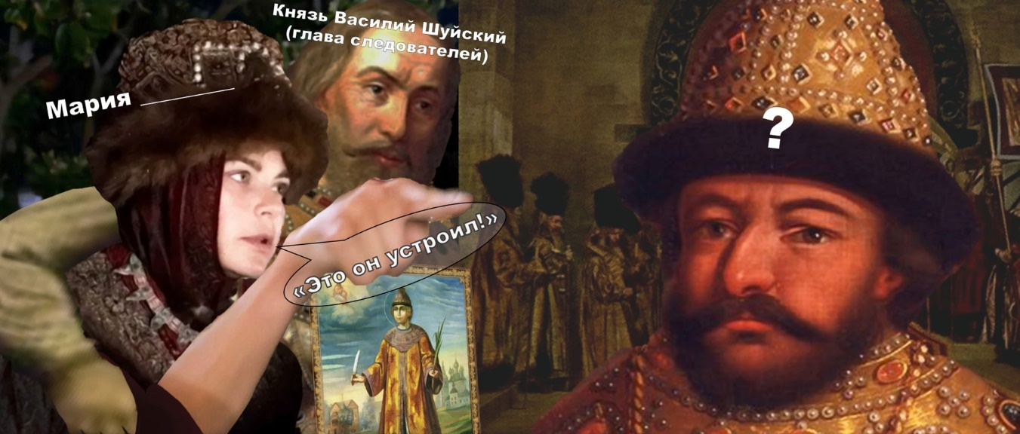
Учитель: рассмотрите учебный исторический мем. Важно, ребята, помните, что он не показывает нам, как изображенные на нем события происходили на самом деле. Это выдуманная сцена, которую я вам представил для наглядности (дисклеймер). Ваша задача вспомнить, политические события, которые мы изучали в I главе нашего учебника и что же было в Российском государстве после смерти Ивана IV? Для систематизации вашего ответа, обратите внимание на задания к мему. Задание: а) Укажите фамилию Марии; б) Назовите и объясните события, показанные в сюжете; в) Назовите последствия событий, использовав дату 1598 год.
Ученики работают самостоятельно, после чего дают ответы: смерть царевича Дмитрия; попутно учащиеся открывают для себя новые знания о Василии Шуйском, как главе расследования Угличского дела. Учитель призывает запомнить его имя для будущих уроков. Далее учащиеся называют событие 1598 года – смерть Федора Ивановича и делают вывод о пресечении династии Рюриковичей и выявляют проблему будущего царствования Бориса Годунова.
Учитель: ребята, давайте вспомним, каким образом Борис Годунов пришел к власти и какими качествами личности он обладал?
Ученики дают ответы: так как Борис Годунов был братом Ирины Годуновой (жена покойного Федора Ивановича), на царствие его избирает Земский собор, потому что Ирина Годунова отказывается от престола. Учащиеся вспоминают навыки Годунова в ораторском деле, грамотность и осторожность.
III. Постановка учебной задачи к главе и параграфам. Практикант выводит слайд с оглавлением учебника для демонстрации параграфов, обзору которых посвящена тема урока.
Глава II. Смутное время. Россия при первых Романовых.
§13. Внешнеполитические связи России с Европой и Азией в конце XVI – начале XVII в.
§14-15. Смута в Российском государстве.
§16. Окончание Смутного времени.
§17. Экономическое развитие России в XVII в.
§18. Россия при первых Романовых: перемены в государственном устройстве.
§19. Изменения в социальной структуре российского общества.
§20. Народные движения в XVII в.
§21-22. Россия в системе международных отношений.
§ 23. «Под рукой» российского государя: вхождение Украины в состав России.
§24. Русская православная церковь в XVII в. Реформа патриарха Никона и Раскол.
- Народы России в XVII в. Материал для самостоятельной работы и проектной деятельности учащихся.
§25. Русские путешественники и первопроходцы XVII в.
§26. Культура народов России XVII в.
- Сословный быт и картина мира русского человека в XVII в. материал для самостоятельной работы и проектной деятельности учащихся.
- Повседневная жизнь народов Украины, Поволжья, Сибири и Северного Кавказа в XVII в. Материал для самостоятельной работы и проектной деятельности учащихся.
После обзорного слайда учитель представляет учащимся задания для выхода на противоречие и установку учебной задачи урока.
Учитель: ребята, мы плавно переходим к новой главе учебника, поэтому давайте разбирать в ее проблематике. Для начала прочитаем с вами фрагмент текста. Работа с текстом (на слайде и в раздаточных материалах):
«Первый Лжедмитрий еще легче, чем Годуновы, пал жертвою боярского заговора и народного мятежа <…> Глава этого заговора Василий Шуйский <…> действительно захватил сей престол. Но этим актом закончился только первый период Смуты: раз начавшаяся, она не только не прекратилась, а благодаря союзу внешних врагов с внутреннею крамолою продолжала действовать все с более разрушительною силою. <…> период бедствия Русской земли достигают крайних пределов. Смоленск и Новгород становятся добычею враждебных соседей. В самой столице, водворилось двойное правительство, военно-польское и русско-боярское <…> В областях свирепствовали шайки польские, казацкие и свои воровские».
«Российские историки о Смутном времени. Д. И. Иловайский»
Учитель: итак, ребята, вы прочли текст, какие моменты из него или даже отдельные слова кажутся вам значимыми и почему?
Ученики называют термин «Смута», отмечают уже известную из учебного исторического мема фамилию Шуйский, называют прозвище Лжедмитрий и факт ухода с престала Годуновых. Также отмечаются кризисы власти и в обществе.
Учитель: ребята, обратите внимание на присутствие иностранцев на Русской земле, это не менее важное событие в нашей истории, с которым будут связаны многие события, о которых мы еще поговорим. Также обратите внимание на подпись к тексту: «Российские историки о Смутном времени». С чем у вас ассоциируется термин Смутное время?
Ученики дают ответы: «непонятно, что происходит», «нет правителя на долгое время», «войны и бедствия в России» и т. д.
Учитель корректирует ответы и сопровождает своей речью: «Это было переломное время в истории России, кризисные события: жестокая и масштабная вплоть до разных государств борьба за власть (заговоры, убийства, самозванство), народные восстания (бунты горожан, холопов, крестьян и казаков), иностранная интервенция, т. е. вмешательство и присутствие на нашей территории сил враждебных государств, которая ставила Россию под угрозу потери её независимости или даже существования».
Учитель: а теперь давайте поработаем с картой и рассмотрим неожиданно, но уже конец XVII века! Согласитесь, ведь век для истории – это не очень много, а для человека – это больше жизни. Но все же, попробуйте представить, какие масштабные разрушения в экономике и обществе потерпела Россия в первой практически четверти века. А теперь посмотрим на Россию, и ее территории всего лишь спустя 70 лет.
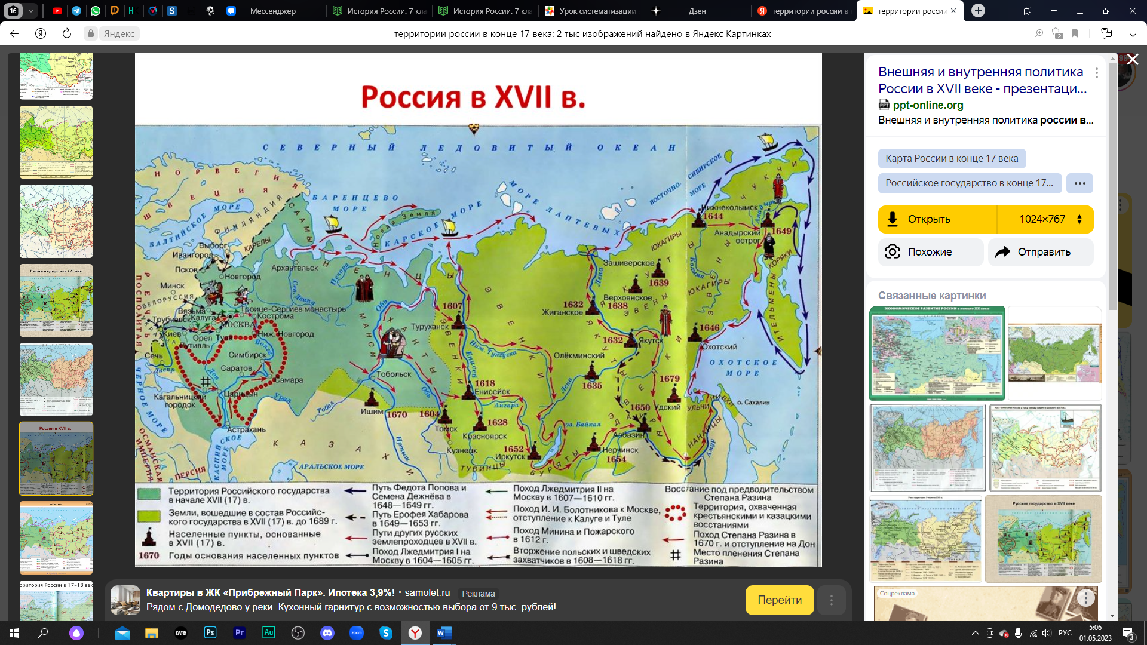
Задание: работа с картой (по атласам или со слайдом презентации). Ответы на вопросы: «Как изменилась территория России (сравните начала и конец XVII века)?», «Кто способствовал расширению территорий?»
Ученики отвечают на вопросы и делают вывод о большом прогрессе в развитии территорий, появлению новых городов и т. д.
Учитель предлагает сравнить результаты первого задания с результатами второго и подводит учащихся к противоречию.
Ученики делятся своими вариантами проблемы главы; учитель корректирует все варианты, формируется полноценное противотечение. Далее из противоречия формируется проблемный вопрос урока: «Почему, несмотря на разрушительные последствия Смутного времени, Россия в течение XVII века становится крупнейшим в мире по площади государством?» Запись конспекта: «Смутное время (Смута) – период кризиса государственности в истории России (1598–1613 гг. ?), который характеризуется: ослаблением центральной власти и народными восстаниями против неё; правлением самозванцев и наличие нескольких политических центров с лидерами, борющимися за власть; польско-шведской интервенцией и угрозой независимости России».
Далее начинается более углубленное ознакомление с содержанием главы (можно вернуть слайд с оглавлением). Также учитель демонстрирует ленту времени (события первой четверти XVII в.), символы и памятники эпохи и персоналий XVII века (согласно ИКС и материалам учебника).
Ученики отмечают для себя новые события, даты, персоналий (мотивация к изучению новой темы).
Учитель объявляет работу с оглавлением и предлагает сформулировать приблизительные учебные задачи к параграфам:
§13. Внешнеполитические связи России с Европой и Азией в конце XVI – начале XVII в. – На примере взаимоотношений со Священной Римской империей и Османской империей (приведены два положения из пункта 4 §13) – выходит проблемный вопрос: «Почему внешнеполитический курс России носил противоречивый характер?».
§14, 15, 16. Параграфы посвящены непосредственно Смуте. Проблема урока формируется на основе противоречия: разрушительность Смуты и усиление политического, экономического и социального кризисов, но избрание новой династии и относительно быстрый выход из критической ситуации.
§17-20. Общий проблемный вопрос из противоречия: при новых явлениях в экономике России в XVII веке – развитие сопровождалось юридическим закреплением крепостного права в России (окончательное закрепощение крестьян), способствовавшее изменениям в социальной структуре и недовольством народных масс («бунташный век»).
§21-23. Внешняя политика первых Романовых базировалась на возращении Смоленска и западных земель, а также на реализации целей по выходу к Балтийскому морю (не удалось), несмотря на это, Россия в середине XVII в. присоединяет Левобережную Украину и расширяет свои территории на восточном направлении. Из данного противоречия вытекает проблемный вопрос: «почему, несмотря на потери территорий в начале XVII века на западе, Россия увеличивает свою территорию в несколько раз?»
§24. В XVII в. произошли изменения в духовной жизни страны – реформы Никона, которые направлены были на унификацию церковной жизни, способствовали массовому религиозному сопротивлению населения. Отсюда логично выходит проблема урока: «почему реформы Никона привели к расколу церкви?»
§25, 26. культурная жизнь XVII в. приобрела новые явления, с одной стороны шло развитие народной культуры, развитие связей с новыми освоенными землями (путешественники), строительство новых городов, а с другой стороны начинается приток иностранцев, которые открывают собственные дела в крупных городах, вследствие чего духовная жизнь страны постепенно меняется. Такие изменения вступают в противоречие с идеей «последнего века русской культуры», поэтому проблемный вопрос ставится так: «почему, несмотря на приток иностранцев и появления нового в культуре, XVII век называют последним веком древнерусской культуры?»

IV. Закрепление полученных знаний.
Задание: работа с таблицей. Учащимся предлагается соотнести сформированные проблемные задачи будущих уроков с персоналиями и символами эпохи, представленными на слайдах. Для облегчения в ориентировании разрешается пользоваться учебником. Вид заполняемой таблицы:
Название параграфа | Учебная задача | Символ эпохи и личность  (через запятую)

Далее учащиеся отвечают на проблемный вопрос, поставленный на уроке. Ответы учащихся фиксируются на специальный лист, который будет отложен до подведения итогов главы, а при ее завершении, ответы будут сопоставлены с выводами учащихся, сделанными уже в конце изучения темы.
V. Этап рефлексии и обсуждение домашнего задания.
На слайде появляются три градационные фразы, отражающие степень усвоения материала на уроке. Учащиеся оценивают свою деятельность и уровень включенности в новую тему. Далее практикант выставляет отметки отвечающим и дает краткую характеристику.
Домашнее задание: изучение §13, формулирование оценки внешней политики России в XVII веке; Самостоятельный поиск иностранных источников и мнений зарубежных политических деятелей о России в эту эпоху.

2. Тема: Экономическое развитие России в XVII веке.
Учебник: История России. 7 класс. Учеб. для общеобразоват. организаций. И90 В 2 ч. Ч. 2 / [Н. М. Арсеньтьев, А. А. Данилов, И. В. Курукин, А. Я. Токарева]; под ред. А. В. Торкунова ⎯ М.: Просвещение, 2016. – 128 с.
Тип урока: урок систематизации знаний.
Целевая установка урока:
- Образовательная целевая установка: выявление уровня знаний учеников по теме Экономическое развитие России в XVII веке, выявление затруднений в теме, формулирование итоговых знаний по уроку.
- Воспитательная целевая установка: создание условий для самооценки учеников, воспитание чувств патриотизма и гордости за свою страну; формирование взглядов политические и социальные изменения в обществе и их оценки.
Формы работы: фронтальная, индивидуальная и групповая работа.
Методы работы: проблемный метод.
Задачи: 1. Выявить с помощью опроса и методики «круглый стол» проблемные моменты в усвоении знаний учащихся по теме Экономическое развитие России в XVII веке;
2. Организовать деятельность учащихся по поиску нужной информации и выполнению заданий для устранения неясностей в теме;
3. Подвести итоги усвоения знаний и ликвидации пробелов с помощью средств контроля;
Планируемые результаты:
- Личностные планируемые результаты (УУД):
– формирование умения поиска информации и работы с данной информацией;
– воспитание уважения к своему отечеству и чувства патриотизма;
– развитие умения аргументировать и отстаивать собственную точку зрения, давать оценку и уважать точки зрения других учащихся;
– понимать необходимость учебной деятельности, и личностного роста в гуманитарном направлении;
- Метапредметные планируемые результаты (УУД):
– осуществление сознательной организации и регуляции учебной деятельности и учебного взаимодействия;
– умение анализировать, синтезировать, доказывать, искать и выделять необходимую информацию, умеют выдвигать гипотезу и обосновывать свои суждения;
- Предметные планируемые результаты (УУД):
– обучающиеся должны иметь представления об экономическом положении и развитии России в XVII в.;
– обучающиеся должны понимать значение и необходимость экономического развития, проводить параллели от экономического развития к политическому статусу государства и социальному уровню жизни;
– обучающиеся должны уметь давать характеристику событиям, связанным с экономической политикой Романовых, понимать смысл этой политики и выражать свои оценки причинам и ходу развития экономики в России.
Этапы урока:
– Вводно–мотивационный этап урока – вводная часть урока;
– Этап актуализации знаний и фиксирования затруднений;
– Этап выявления проблемных моментов темы и коррекции знаний – основная часть урока;
– Этап контроля–коррекции знаний;
– Этап рефлексии и обсуждения домашнего задания – заключительная часть урока.
Оборудование: Учебник, проектор и интерактивная доска, раздаточные материалы.
Ход урока
I. Вводно–мотивационный этап урока. Приветствие учащихся и проверка присутствия.
II. Актуализация знаний и фиксирование затруднений. Для определения уровня знаний учащихся учитель предлагает задание, где необходимо применить исторический опыт, полученный на уроках, чтобы исправить исторические ошибки.
Учитель: ребята, сейчас мы проведем своеобразный контроль, на котором каждый из вас сможет узнать свои силы в пройденной нами теме. Не бойтесь ошибаться, т. к. этот урок нужен нам для исправления всех недочетов по знаниям темы. Я хочу предложить вам самим побыть в роли учителей и исправить ошибки в тексте, а также заполнить пропуски. Работайте, пожалуйста индивидуально, чтобы честно определить свои знания! В ваших раздаточных материалах возьмите лист №1.
Задание: «найди ошибку», учащиеся должны исправить ошибки на основе знаний, полученных на прошедших уроках (курсивом выделены ошибочные вставки).
1) «Северо-западные земли России характеризовались, как «пашни, поросшие лесом», потому что посевные площади сократились в 10 раз! Крестьяне бежали от военной опасности на юг или казаками на север, а тех, кто оставался, называли холопами, потому что в их собственности практические ничего не оставалось. Государственная казна также пострадала, во многом это случилось из-за поддержки двух ополчений и установлению новой династии. Все расходы оплачивало не только государство, но и иностранные инвесторы – немцы, англичане и голландцы.
2) «Из-за Смуты пашни в стране в целом сократились на 80%! Восстановление социальной и производственной сферы удалось завершить только в начале XVIII века, а восстановление дворянского войска проходило путем раздач поместий с землями, но новые дворяне были богаче своих предшественников XVI века. Барщина, т. е. выплата налога и оброк обременяли крестьян. Особым понятием стало «специализация отдельных районов страны», к примеру, в Пскове выращивали яблоки и вишню, а затем поставляли в Центр, _____ (написать еще хотя бы 1 пример)».
3) «В XVII в. активно развивалось и также специализировалось ремесло, например Тула, Тихвин и другие города были центрами производства посуды, а в Гжельской волости изготавливали знаменитое и сегодня льняное полотно. Предприятиями нового типа стали фабрики, основанные на разделении труда и использовании тяжелого автоматического оборудования. Одни из известных заводов того времени были железоделательные заводы бояр И. Милославского и Б. Годунова. Также предприятия создавали и иностранцы: Ю. Койэт в 1635 г. основал стекольную мануфактуру, а Й. фан Сведен создал в Вязьме суконное производство. Мануфактуры в основном работали для частной продажи изделий, и лишь часть изделий закупало государство. К концу XVII в. в России было уже 100 мануфактур, однако в полном объеме еще только развивающееся производство не могло удовлетворить потребности государства, поэтому многие товары и сырье закупались зарубежом: железо из Швеции, а мушкеты из Османской империи».
4) Работа со схемой (заполнение пропусков). «Ученик не успел заполнить схему, помогите ему!» Схема отражает внешнюю торговлю:
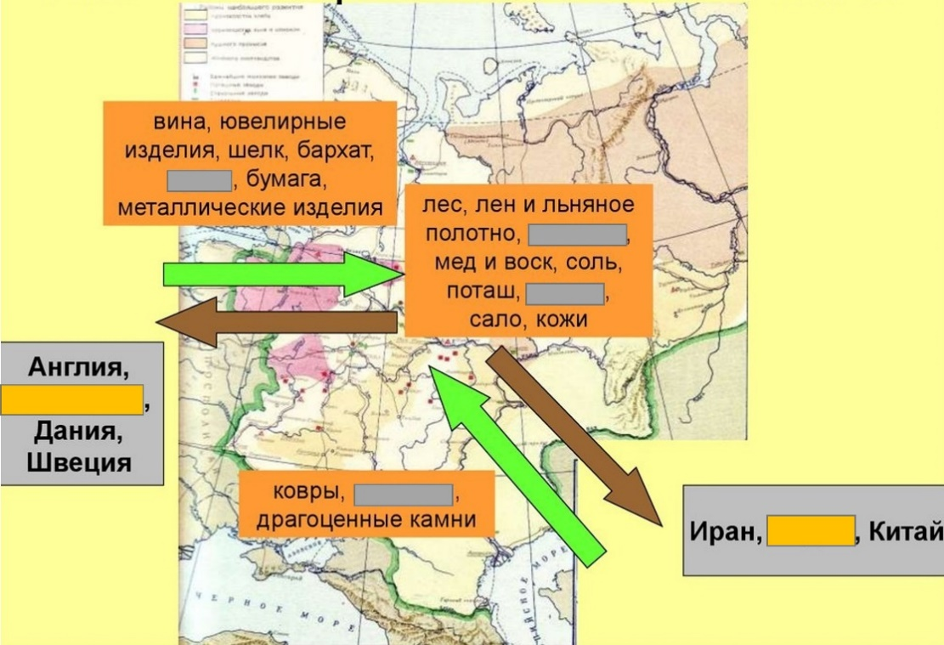

Внутренняя торговля. Исправьте ошибки в расположениях центров специализации торговли: а) Главные рынки соли располагались в Москве и Коломне; б) Крупные центры торговли хлебом были Вязьма, Орел и Новгород; в) Пушнина продавалась в Соли-Вычегодской.
5) «В 1662 году в России была проведена денежная реформа, которая должна была увеличить доходы казны. В оборот вводилась медная монета, находящаяся в обращении выше серебряной по курсу! Однако со временем медная монета упала в цене и ее принимали все реже, а в 1666 году случился медный бунт, в результате которого была возращена старая денежная система».
6) «В XVII веке экономика России была наравне с европейской, в Европе началось освоение колоний, так что торговые связи начали переходить в Тихий океан, например, за счет американских колоний и плантаций, применяющих рабский труд, в Европу шли сахар, табак … (допишите 1-2 товара). Усиление мировой торговли укрепило в Европе феодализм в экономике».
Данное задание учащиеся должны выполнить за 10 минут, после чего на отдельном листе отметить номер / номера пунктов, которые вызвали наибольшие затруднения (неуверенность в ошибке и т. д.).
Учитель: итак, ребята теперь мы с вами вместе очень быстро проверим задание и вы сможете увидеть свои результаты (проверка 2-3 минуты).
Ученики: отмечают правильные ответы в задании и делают пометки около вопросов, вызвавших затруднения.
III. Выявление проблемных моментов темы и коррекция знаний. Организация учителем корректирования знаний, состоящего из двух этапов: «круглый стол» и «пресс-конференция». Круглый стол должен выявить все проблемы учащихся, которые по поднятой руке должны назвать пункты, требующие разъяснений, пресс-конференция необходима для выступлений учащихся по проблемным темам с координацией учителем.
Учитель: сейчас мы с вами поучаствуем в круглом столе, рассаживаться не будем, мало времени. Давайте с места по поднятой руке называете проблемные моменты, которые вы ответили. Если у кого-то совпадает – тоже поднимаете руку и говорите об этом.
Ученики: называют проблемные пункты: 2, 3 и 4 (самые частые), выделяя проблему социального статуса дворянства в XVII веке, проблему специализации производства и торговли (фактический материал), проблему российских мануфактур и формирования родословных предпринимателей. Встречались проблемы с затруднениями в понятиях «барщина» и «оброк».
Учитель: итак, мы с вами выделили пункты 2, 3 и 4. Теперь мы переходим к конференции, где попытаемся разъяснить все проблемные вопросы, а потом проверим, как вы усвоили материал одним контрольным заданием. Сейчас я даю слово вам. У некоторых есть небольшие доклады по теме «Российские предприниматели XVII века». Также откройте, пожалуйства страницу 31 учебника и найдите пункт 2.
Ученики: некоторые учащиеся представляют короткие сообщения (1-2 минуты) по именам: Демидовы, Шорины, Строгановы и их деятельности.
Слово учителя о дворянах на основе п. 2 параграфа – разъяснения о социальном положении. Далее на слайде появляется карта с районами специализации производства и торговли (основа карты на с. 30), и на основе пунктов 2, 3 и 4 учитель актуализирует знания с помошью фактического материала (можно предложить чтение фрагментов пунктов о специализации учащимся, если позволяет время). Отдельно учитель задает вопрос классу о барщине и оброке, несколько учащихся готовы дать определения обоим понятиям и разъясняют их суть для тех, у кого были затруднения.
IV. Контроль знаний. Слово учителя о завершении пресс-конференции и переходу к контрольному заданию по проверке усвоенности знаний.
Учитель переключает слайд презентации, на доске появляется учебный исторический мем, посвященный теме урока. Перед началом выполнения заданий учитель разъясняет особенности учебных мемов и критерии работы с ними (дисклеймер). Изображение учебного исторического мема:
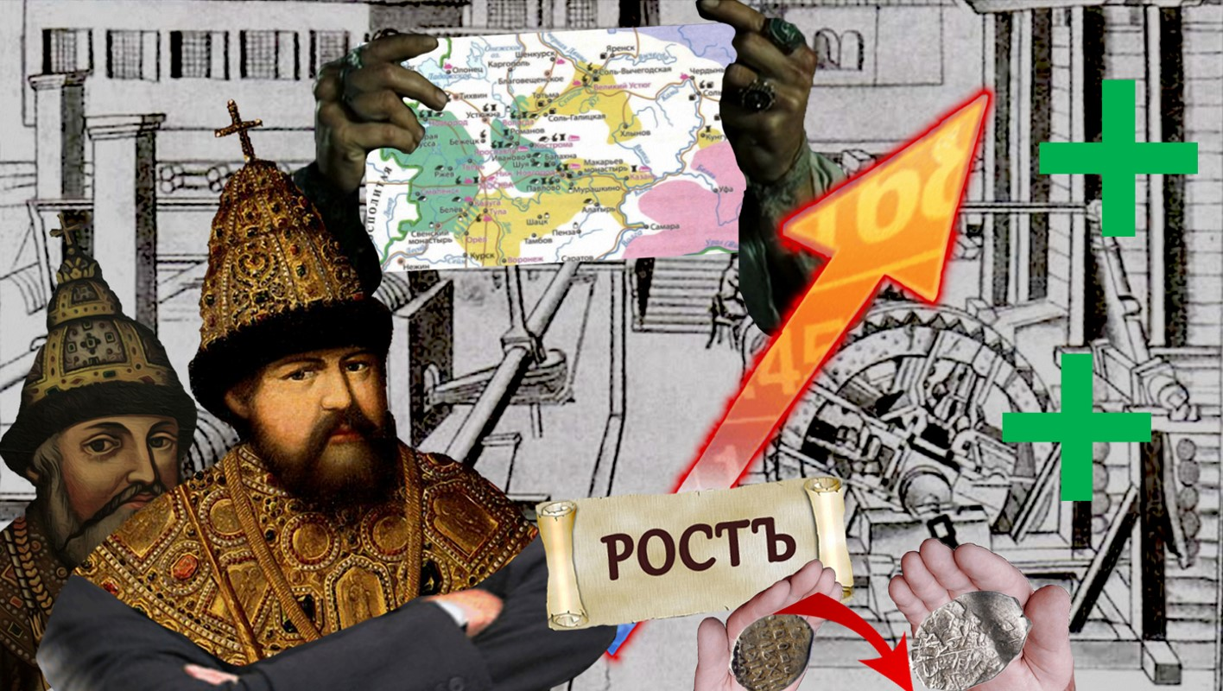
Учитель: рассмотрите учебный исторический мем. Важно, пожалуйста помните, что он не отражает реалистично изображенные на нем события и как они происходили на самом деле. Это выдуманная сцена, с набором событий для наглядности (дисклеймер). Ваша задача: а) объяснить события, связанные с экономикой XVII в. в России: обозначить событие, реформу и т. д. и дать характеристику; б) добавить еще 2 события, которые вы помните из опыта и сегодняшнего урока. Ребята, этот учебный мем довольно обширный, поэтому рассматривайте его по частям, пытайтесь выделить все элементы.
Учащиеся работают с УИМ и называют события: восстановление экономики России после Смуты и ее рост за счет создания мануфактур; специализация районов производства и торговли по регионам страны; денежная реформа, направленная на рост средств в казне, но ударившая по финансовому состоянию населения. Некоторые учащиеся дополнительно назвали имена первых Романовых, изображенных в сюжете мема. Добавления к сюжету: развитие ярмарок (названы: Макарьевская, Тихвинская, Ирбитская); развитие торговли с Западом (Голландия, Дания, Швеция, Англия) и Востоком (Китай, Индия, (Иран с подсказки учителя)); усиление дворянского войска и выдача поместий с землей; закрепощение крестьян (барщина, оброк).
V. Рефлексия и обсуждение домашнего задания. Учащиеся оценивают свою деятельность на уроке и уровень усвоения материала, вызвавшего вопросы. Далее практикант выставляет отметки отвечающим, дает краткую характеристику и предлагает каждому ученику повести итог урока (ассоциация) для себя, одним словом. Набор слов, полученный в результате, отражает события в экономике XVII в., которые больше всего запомнились учащимся.
Домашнее задание: повторение материала, изученного на всех уроках по теме «Экономика России в XVII в», и подготовка к контрольной работе по первому блоку «Введение в XVII век».

3. Тема: Россия при первых Романовых: перемены в государственном устройстве.
Учебник: История России. 7 класс. Учеб. для общеобразоват. организаций. И90 В 2 ч. Ч. 2 / [Н. М. Арсеньтьев, А. А. Данилов, И. В. Курукин, А. Я. Токарева]; под ред. А. В. Торкунова ⎯ М.: Просвещение, 2016. – 128 с.
Тип урока: урок контроля и коррекции знаний.
Целевая установка урока:
Образовательная целевая установка: выявление уровня знаний учеников по темам «Россия при первых Романовых: перемены в государственном устройстве» и «Социальная структура общества в XVII веке» с помощью тестирования и работы в группе;
Формы работы: тестирование, групповая работа.
Задачи: 1. Выявить с помощью тестирования и группового задания уровень усвоения знаний учащихся по темам «Россия при первых Романовых: перемены в государственном устройстве», «Социальная структура общества в XVII веке»;
2. Организовать деятельность учащихся по работе с тестовыми заданиями, включающими задание с учебным историческим мемом;
3. Подвести итоги контроля (проверка на уроке) и оценить уровень знаний учащихся по теме;
Планируемые результаты:
- Личностные планируемые результаты (УУД):
– формирование умения работать с тестовыми заданиями;
– развитие умения распределять время на работу с тестовыми заданиями и навыков работы в коллективе;
– понимать необходимость учебной деятельности, и личностного роста в гуманитарном направлении;
- Метапредметные планируемые результаты (УУД):
– осуществление сознательной организации и регуляции учебной деятельности и учебного взаимодействия;
– умение правильно понимать условия тестовых заданий и выполнять их по установленному регламенту;
- Предметные планируемые результаты (УУД):
– обучающиеся должны уметь демонстрировать свой уровень знаний на контрольной работе путем грамотного выполнения тестовых заданий;
Этапы урока:
– Вводно–мотивационный этап урока – вводная часть урока;
– Этап решения контрольной работы учащимися – основная часть урока;
– Этап проверки контрольной работы и рефлексии;
Оборудование: Электронная доска с презентацией и раздаточные материалы для контрольной работы.
Ход урока
I. Вводно–мотивационный этап урока. Приветствие учащихся и проверка присутствия. Учитель раздает ученикам комплекты рабочих материалов: тестовые задания на листах А4 (с двух сторон) и четверть листа А4 для группового задания. Условия теста с названием «Знатоки бунташного века» озвучиваются и реализуются учителем частично на перемене и уроке:
а) Разделение на команды по 4–5 человек;
б) Выбор капитана;
в) Раздаточный материал с графой для номера команды;
г) Групповое и индивидуальное выполнение заданий в разд. мат.;
д) «Нет проигравших!» Команда, набравшая самое большое количество правильных ответов, побеждает, остальные команды поощряются за участие и внесение вклада в общий контроль знаний.
II. Решение контрольной работы учащимися.
Первое задание теста предполагает работу с учебным историческим мемом, как дополнительным мотиватором и вводной частью тестирования. Здесь также необходим дисклеймер. Слово учителя: ребята, сейчас вы будете работать с учебным историческим мемом, поэтому, пожалуйста помните, что он не отражает изображенные события и как они происходили достоверно. Это придуманной мной сцена, с событием, которое вам нужно указать, для наглядности. Ваша задача вспомнить факты, которые вы изучали по этой теме и сопоставить их с мемом. Работа с электронной доской:
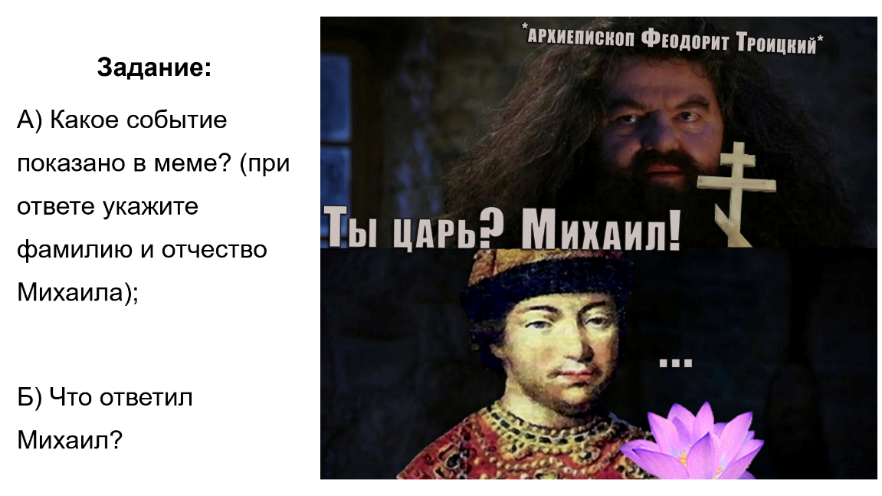
Для ответа на задания учащися пользуются листом А4 с тестовыми заданиями. Задание под №1 относится к учебному историческому мему.
Жирным курсивом выделеные верные ответы на тест (для учителя). Далее представлен рабочий лист ученика для выполнения заданий теста:

Рабочий лист «знатока бунташного века»
Команда:

I) А) ____________________________________________________________________________________________________________________________________.
Б) __________________________________________________________________. (2б.)

II) Отметьте годы правления Михаила Романова (1б.).
1) 1598–1610 гг.
2) 1612–1645 гг.
3) 1609–1632 гг.
4) 1613–1645 гг.

III) Отец Михаила Романова – митрополит ________(имя) в 1619 году вернулся из ___________ плена и стал патриархом ____________ и всея Руси. (3б.)

IV) Установите соответствие между определениями и терминами.
Определения | Термины
А) органы отраслевого управления в XV–XVII вв. | 1) Боярская дума
Б) глава Русской православной церкви | 2) разряды
В) совещательный орган власти при царе | 3) приказы
Г) глава военного и гражданского управления в городе | 4) патриарх
 | 5) воевода

А | Б | В | Г
(4б. максимум)

V) Как назывался орган государственного управления, созданный при Алексее Михайловиче для контроля за деятельностью всех государственных учреждений? (1б.)
1) Правительствующий сенат
2) Государственный совет
3) Приказ тайных дел
4) Приказ особых совещаний
VI) Какое/-ие новшество/-а вводило Соборное уложение в отношении помещичьих крестьян? (не более 2 вариантов) – (2б.)
1) отмену урочных лет
2) определение срока розыска беглых крестьян
3) право крестьян жаловаться на хозяев в случае их произвола
4) определение размера барщины и оброка
5) ответственность за «государственное преступление»

VII) Заполните схему (2б.):
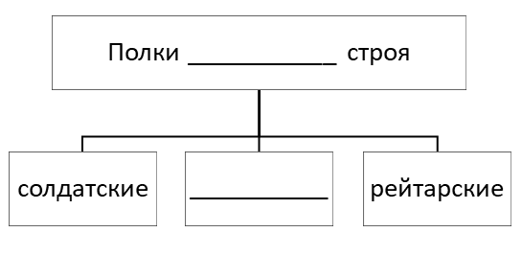
VIII) Напишите краткие определения приказов (5б.):
1) Приказ Большого двора – _____________________________________________________;

2) Посольский приказ – _____________________________________________________;

3) Челобитный приказ – _____________________________________________________;

4) Разрядный приказ – ______________________________________________________;

5) Ямской приказ – ______________________________________________________;
*дополнительные баллы: напишите минимум 2 приказа, не указанных в задании (1 балл); за 3 и более еще 1 балл:
_________________________________________________________________.

Ответы на тест:
2) - 4
3) Отец Михаила Романова – митрополит _Филарет_(имя) в 1619 году вернулся из _польского_ плена и стал патриархом __Московским__ и всея Руси.
4) 3, 4, 1, 5
5) 3
6) 2, 5
7) Нового строя, драгунские
8) 1. Приказ Большого двора – дворцовое хозяйство и имущество царя
2. Посольский приказ – вопросы внешней политики
3. Челобитный приказ – прошения и жалобы царских подданных
4. Разрядный приказ – распределение бояр и дворян на царскую службу
5. Ямской приказ – почтовая связь
Можно добавить приказы: казенный – сохранность драг. в царской семье; Конюшенный – дела конюшен и снаряжением для царских выездов; Поместный – земельные пожалования и сбор налогов и вотчин; Каменных дел – контроль каменного стр-ва; Тайных дел – контроль деятельности всех гос. учреждений и хозяйства царской семьи.

Вторая часть контроля относится к знанию особенностей сословий в российском обществе XVII в. Каждой команде учитель назначает сословие: бояре/дворяне, горожане, духовенство, казачество и крестьяне.
Учитель: ребята, у нас остается около 5 минут до подведения итогов, поэтому на это время каждой команде необходимо успеть подготовить небольшой рассказ про сословия. Старайтесь не использовать учебник и демонстрировать свои знания!
Ученики готовят рассказы и представляют свои сословия так, чтобы каждый из участников команды высказался (минимум по 1 предложению).

III. Этап проверки контрольной работы и рефлексии.
Баллы за тест: максимум 22 за тест + 5 за выступление (27б.)
Оценки: 0–9б. – «неуд.»,
10–15б. – «удов.»,
16–20б. – «хор.»,
21–27б. – «отл.»
За выступление все команды получили по 5 баллов. В итоге, все пять команд преодолели грань в 21 балл и получили отлично за урок контроля.
Завершение урока. Слово учителя: команда победивших – молодцы, остальные команды не менее молодцы! Сегодня, благодаря командному состязательному тестированию у нас получилось затронуть две темы и определить ваш уровень знаний по ним, который оказался «на отлично!» Сегодня каждый из вас внес вклад в проверку знаний! Спасибо!

4. Тема: Россия в системе международных отношений.
Учебник: История России. 7 класс. Учеб. для общеобразоват. организаций. И90 В 2 ч. Ч. 2 / [Н. М. Арсеньтьев, А. А. Данилов, И. В. Курукин, А. Я. Токарева]; под ред. А. В. Торкунова ⎯ М.: Просвещение, 2016. – 128 с.
Тип урока: урок рефлексии.
Целевая установка урока:
- Выяснить знания учащихся о положении России на мировой арене на протяжении XVII в.;
- Выявить затруднения у учащихся по пониманию особенностей взаимоотношений России с соседними странами.
Задачи: 1. Выявить с помощью опроса и приема «Своя игра» проблемные моменты в усвоении знаний учащихся по теме Экономическое развитие России в XVII веке;
2. Организовать деятельность учащихся по фиксации нужной информации и участию в игре для устранения личных неясностей в теме;
3. Подвести итоги усвоения знаний и ликвидации пробелов в теме;
Планируемые результаты:
- Личностные планируемые результаты (УУД):
– формирование умения поиска информации и работы с данной информацией;
– воспитание уважения к своему отечеству и чувства патриотизма;
– развитие умения осознавать свои ошибки и выделять проблемные моменты в понимании отдельных частей темы урока;
– понимать необходимость учебной деятельности, и личностного роста в гуманитарном направлении;
- Метапредметные планируемые результаты (УУД):
– осуществление сознательной организации и регуляции учебной деятельности и учебного взаимодействия;
– умение проявлять коммуникативные способности в команде, способствовать успешной деятельности команды в ходе обучения;
- Предметные планируемые результаты (УУД):
– обучающиеся должны иметь представления о политическом статусе России в XVII в. и сторонах ее взаимодействия с государствами мира;
– обучающиеся должны понимать значение и необходимость политической деятельности государств в мире, проводить параллели от политического развития к экономическому и общественному (влияние);
– обучающиеся должны уметь давать характеристику событиям, связанным с политикой России, понимать смысл и цели этой политики и выражать свои оценки причинам и ходу развития политических отношений России с другими государствами.
Этапы урока:
– Вводно–мотивационный этап урока – вводная часть урока;
– Этап актуализации знаний и фиксирования затруднений;
– Этап создания условий для ликвидации затруднений – основная часть урока;
– Этап рефлексии и обсуждения домашнего задания – заключительная часть урока.
Оборудование: Учебник, проектор и интерактивная доска, письменные принадлежности.
Ход урока
I. Вводно–мотивационный этап урока. Приветствие учащихся и проверка присутствия. Сообщение учащимся о проведении нетрадиционного урока в виде «Своей игры», в ходе которой, они смогут определить свои слабые и сильные стороны в рамках изучаемой темы.
II. Актуализация знаний и фиксирование затруднений. Данный этап логично совмещается со следующим, т. к. в его рамках учитель обозначает темы «Своей игры», связанные с изучаемым параграфом. При условии, что параграф имеет увеличенный объем (совмещенный), количество разносторонних рубрик игры позволит затрагивать различные тематики. При обзоре тем: а) Внешняя политика; б) Экономика (связь с прошлой темой); в) Личности; г) Термины, - ученики определяют свой уровень знаний по данным категориям. Происходит это следующим образом.
Учитель: ребята, на доске представлены категории игры, внимательно рассмотрите этот список и выпишите в тетради все ассоциации, термины, имена, даты и т .д., которые вы помните. Потом посчитайте количество выписанных вами позиций и обратите внимание на те категории, где вы указали наименьшее число слов. Это будет означать, что это направление в теме недостаточно усвоено. Но не паникуйте и не расстраивайтесь, этот урок как раз посвящен ликвидации ваших пробелов! Внимательно слушайте ответы ваших одноклассников и фиксируйте новые знания в тетрадь. Также вы сами будете отвечать на вопросы игры по тем темам, которые знаете лучше и этим самым помогать своим одноклассникам с их усвоением. В итоге мы с вами получим усвоенную тему, где каждый из вас, возможно, поможет другому с каким-либо направлением! Удачи! Мы приступаем!
Ученики выполняют задание по фиксации индивидуальных затруднений по направлениям темы и готовятся к игре.
III. Создание условий для ликвидации затруднений. Перед началом игры класс делится на 3 команды по рядам, выбираются капитаны, однако создаются условия для работы всех учащихся (по возможности).
«Своя игра» на 4 рубрики включает в себя 20 вопросов. На ответ в целях экономии времени ученикам дается максимум 15 секунд. Ученик, вызвавшийся отвечать должен сделать это самостоятельно. Подсказка со стороны команды сопровождается санкцией в виде снятия вопроса и перехода к другой команде. Учащиеся по командам отвечают на вопросы, набирая баллы и отмечая попутно все сложные моменты, требующие разъяснения, которое и дается в ходе ответов учащихся и их коррекции со стороны учителя.
Примеры вопросов по категориям в градации от 1 до 5 баллов:
А) Внешняя политика.
О какой войне идет речь. Назовите название мирного договора. Используйте даты и итоги мирных переговоров.
(1632–1634)
Итоги:
- Россия отказывалась от претензий на Смоленск, а также другие территории, потерянные в 1618 году. Единственным городом, который Россия вернула, был Серпейск.
- Владислав 4 отказывался от претензий на Московский престол. Взамен Россия должна была выплатить 20 тысяч рублей.
- Стороны договаривались об обмене пленными.
- Победившая страна выводила войска, которые остались на территории России.
(Смоленская война; Поляновский мирный договор)
Б) Экономика.
Что объединяет эти названия: Архангельская, Ирбитская, Макарьевская и Свенская? (Крупные всероссийские ярмарки).
В) Личности.
Назовите имя исторической личности, представленной на репродукции портрета:
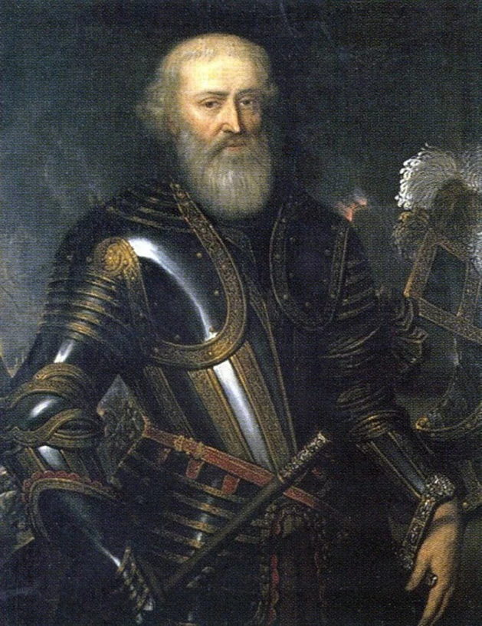
(Артамон Сергеевич Матвеев)
Г) Термины.
Назовите термин по его определению: союз нескольких держав для противодействия какому-либо госудаврству (коалиция).
Также на уроке была применена методическая разработка практиканта, выраженная учебным историческим мемом (одно из заданий на 5 баллов). В рамках этого задания требовалось: а) Объяснить ситуацию, показанную в сюжете мема в 2–3 предложениях; б) Указать имя шведского короля; в) дополнительно (+2 балла): указать название перемирия 1656 года между Россией и Польшей. Перед началом работы с учебным мемом учитель дает разъяснения по работе и напоминает о неисторичном отражении событий в сюжете мема (дисклеймер). Изображение учебного исторического мема:
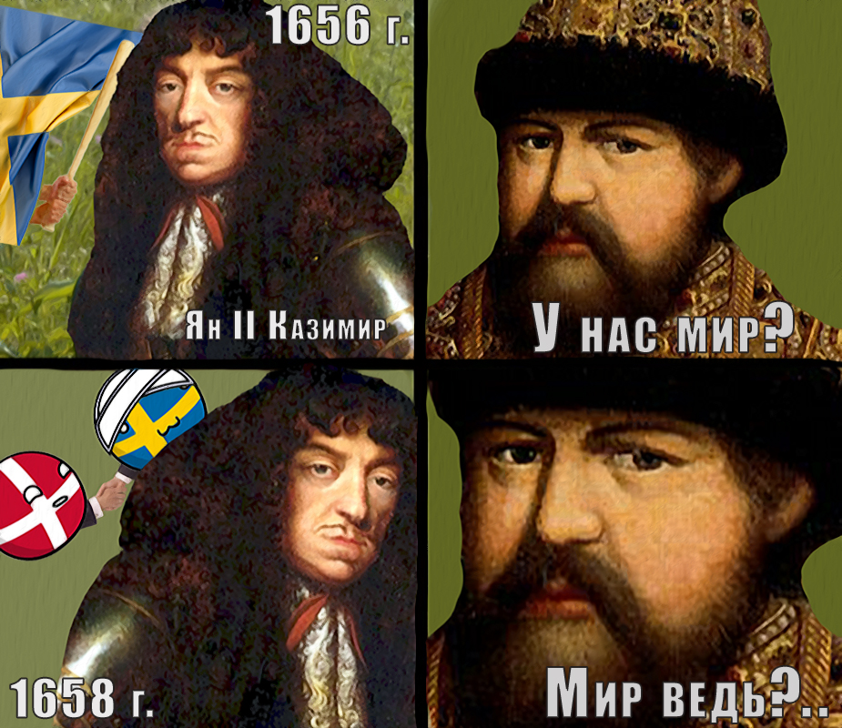
После подведения итогов игры и подсчета баллов были выявлены и поощрены победители, однако учителем был сделан акцент на важность не победы одной из команд, а на решение проблемных вопросов, вызывавших затруднения. Стоит отметить, что все учащиеся смогли восполнить недостающие знания, что было указано ими в анкете рефлексии.
IV. Рефлексия и обсуждение домашнего задания. Учитель раздает ученикам анкеты с 3 вопросами: а) Какое настроение создал вам урок? б) Смогли ли вы разобраться в трудных вопросах темы? в) Как вы оцениваете свою работу на уроке (написать хотя бы 1 предложение).
После заполнения анкет учитель благодарит всех за участие в игре и просит повторить в качестве домашнего задания повторить материал параграфа с отсылками на предыдущие темы, например экономику России в XVII в. для установления исторических параллелей и систематизации знаний.

5. Тема: Россия в Первой мировой войне
Учебник: История России: начало XX – начало XXI в. 10 кл.: учебник /
О. В. Волобуев, С. П. Карпачёв, П. Н. Романов. – М.: Дрофа, 2016. – 367 с.
Тип урока: урок изучения нового материала в процессе решения частной учебной задачи.
Целевая установка урока:
- Выяснить причины и цели мировой войны;
- Сформировать представления о роли России в первой мировой войне и результатах военных действий в кампаниях 1914–1916 гг.
Задачи урока:
- Образовательные:
- Показать несправедливый характер войны;
- Обозначить хронологию войны 1914–1916 гг.;
- Рассмотреть роль стран – союзниц в Первой мировой войне;
- Проследить основные события первой мировой войны на Восточном и Кавказских фронтах; подчеркнуть роль Восточного фронта в войне;
- Развивающие:
- Развитие логического мышления, как основы для выявления причинно-следственных связей, для выработки самостоятельных выводов;
- Умение работать с картой;
- Умение работать с текстом учебника;
- Умение работать с таблицей;
- Воспитательные:
- Формирование чувства патриотизма;
- Воспитывать чувство любви к своей Родине и знания о героях.
Оборудование: Интерактивная карта «Первая мировая война» (с изменяющимися этапами), учебник, презентация, задание с историческим мемом, портреты главнокомандующих.
Методы: рассказ, беседа, фронтальная работа, иллюстрация, демонстрация, работа с текстом, заполнение таблицы.
Ключевые понятия и названия: Антанта, Тройственный союз (Четверной союз), Центральные державы, ультиматум, «министерская чехарда».
План и этапы урока:
1. Организационный момент;
2. Мотивационный этап и актуализация знаний;
3. Определение проблемы урока и изучение нового материала;
3.2. Ход военных действий 1914, 1915, 1916 гг.
3.3. Работа с персоналиями и освещение героев ПМВ;
4. Первичное усвоения знаний;
5. Этап рефлексии и оценивания работы учащихся;
6. Домашнее задание.
Планируемые результаты:
- Личностные планируемые результаты (УУД):
– формирование умения поиска информации и работы с информацией;
– воспитание уважения к своему отечеству и чувства патриотизма;
– развитие умения аргументировать и отстаивать собственную точку зрения, давать оценку и уважать точки зрения других учащихся;
– понимать необходимость обучения, что выражается в преимущественно учебно–познавательных мотивах и стремлении к социальному способу оценки знаний;
- Метапредметные планируемые результаты (УУД):
– осуществление сознательной организации и регуляции учебной деятельности и учебного взаимодействия;
– умение анализировать, синтезировать, доказывать, искать и выделять необходимую информацию, умеют выдвигать гипотезу и обосновывать свои суждения, работать с различными средствами обучения;
- Предметные планируемые результаты (УУД):
– обучающиеся должны иметь представления о причинах, поводе и последствиях начала Первой мировой войны, уметь называть и объяснять их;
– обучающиеся должны понимать значение событий этого периода, вклад Российской империи в развитие событий, знать и уважать героев войны;
– обучающиеся должны уметь давать характеристику этапам Первой мировой войны, понимать смысл и цели военных решений и операций, выражать свои оценки по этому поводу.
Ход урока
I. Организационный момент.
II. Мотивационный этап и актуализация знаний. Особенность: учащиеся разбирали тему ПМВ с позиции Западного фронта на уроках Всеобщей истории, поэтому было решено провести урок с ориентиром на Восточный и Кавказский фронты. Также учащиеся уже были знакомы с противостоящими блоками (Антанта и Тройственный союз) и имели представления о причинах и поводе к началу войны. на основе опыта учащихся были сформированы задания для актуализации знаний.
Задание 1. Заполнение таблицы терминами. Фронтальная работа. Учащиеся должны вставить в таблицу пропущенные термины: «Италия», «Четверной союз», «балканы» (на балканах), «колонии» (из-за колоний) для дополнения схемы:
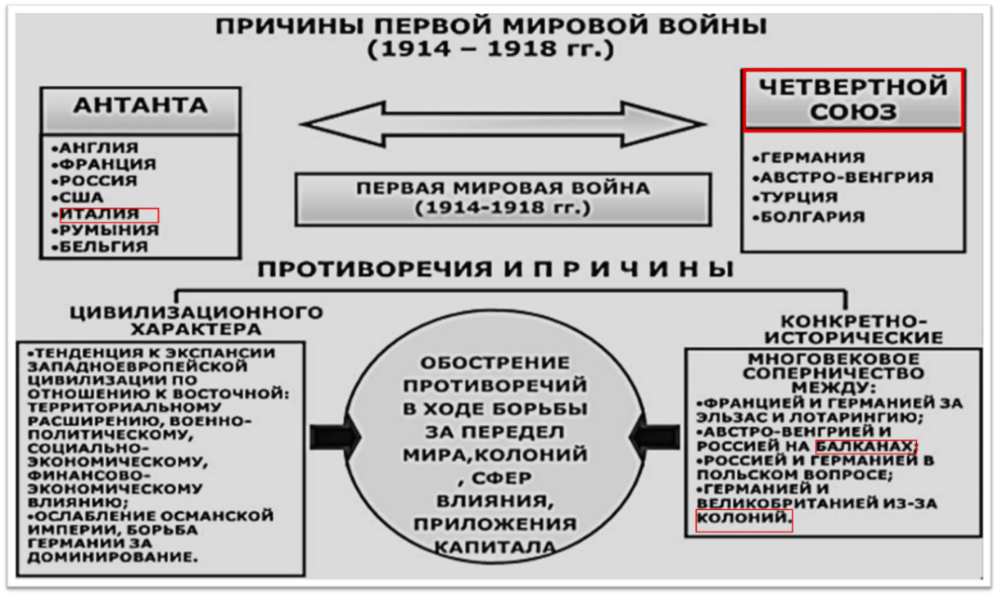
Задание 2. Работа с изображением «Российский плакат 1914 года - «Согласие» («Антанта») / Три женские фигуры олицетворяют Францию, Россию и Англию». Учащиеся, пользуясь плакатом и особенностями костюмов и предметов, окружающих женские фигуры, определить, какая из фигур обозначают каждую страну-участницу согласия:
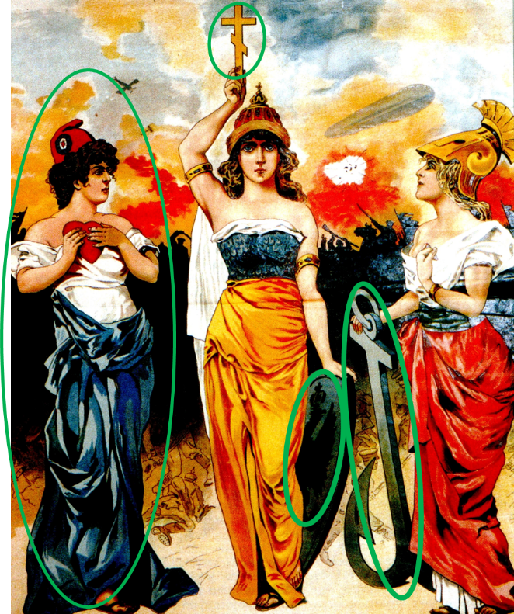
Задание 3. Работа с учебным историческим мемом. Учащиеся должны рассмотреть мем и ответить на вопросы: 1) Объясните ситуацию, описанную в меме; 2) Какую личность стоит добавить в данный сюжет? Дисклеймер по работе с мемом был также озвучен учителем. Изображение УИМ:
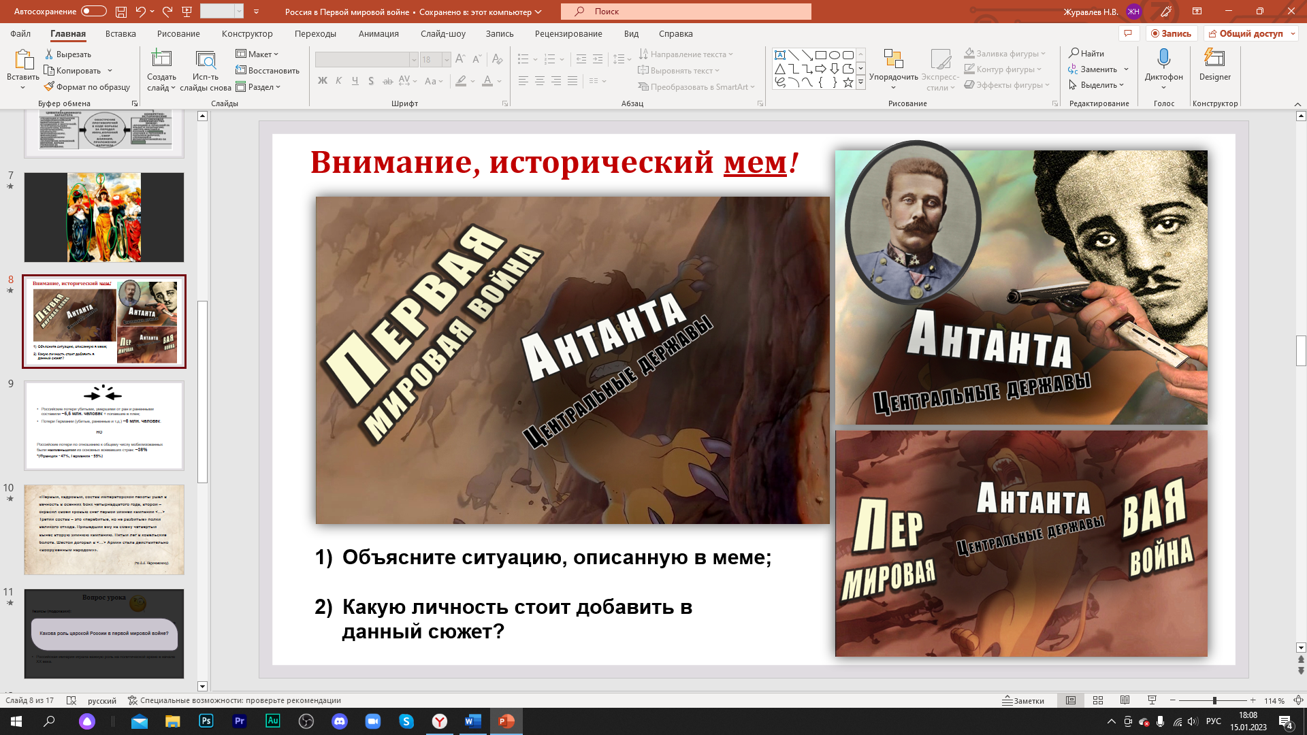

III. Определение проблемы урока и изучение нового материала.
Постановка исходного противоречия на основе статистики и цитаты
А. А. Керсновского о количестве мобилизованных граждан. Выход на проблему урока: «Какова роль царской России в первой мировой войне?»
Задание 4. Для определения роли Российской империи в ПМВ учащимся предлагается работа с таблицей (заранее распечатанные листы для заполнения). Графы таблицы представляют собой деления на даты, события по трем фронтам и итоги. На заполнение таблицы приходится значительная (большая) часть урока. Для выполнения этого задания учитель должен организовать групповую работу учащихся. Класс делится на 5 четверок (если в классе ~20 человек). Каждая четверка работает с индивидуальным фрагментом параграфа: чтение вслух (1 человек), формулирование тезиса для таблицы остальные участники группы. Остальные группы заполняют таблицу попутно с выступлением первой четверки. В итоге получается заполоненная таблица по Восточному и Кавказскому фронтам. Учитель предлагает учащимся дома сопоставить события, указанные в таблице на уроке с событиями, изученными ранее (Западный фронт) и доделать таблицу. Шаблон таблицы выглядит следующим образом:
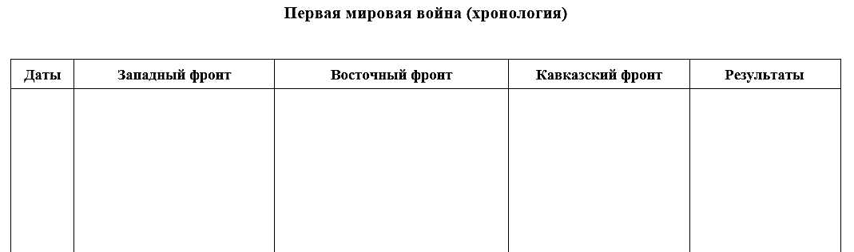
Слово учителя о главных итогах кампаний 1914–1916 гг.: «Главный и решающий итог – это срыв плана молниеносной войны. Теперь предстояло вести длительную войну с крайним напряжением всех сил. Германское командование решило нанести главный удар на Восточном фронте. У Германии появился новый союзник (Болгария). За 1915 г. армия Германии заняла новые обширные территории (России, Сибири, Польши, Литвы, части Латвии, Западной Белоруссии и Украины). Русская армия потеряла с начала войны 3,5 млн убитыми, раненными и пленными. Но главной цели – вывести из войны Россию – достичь не удалось. В 1916 г. главный удар снова был направлен против Франции. Вспоминаем «Верденскую мясорубку». В стратегическую помощь Франции войска под командованием генерала Брусилова прорвали неприятельский фронт и продвинулись на 120 км. С Западного фронта срочно начали перебрасывать германские войска. Под Верденом наступление германских войск было прекращено. Потери Франции составили 350 тыс. чел, Германии – 600 тыс. чел. Вывести Францию из войны не удалось». Краткое конспектирование итогов кампаний.
Далее речь учителя «о героях ПМВ и о наградах (Георгиевские кресты).
IV. Первичное усвоения знаний.
Задание 5. Работа с персоналиями. Учащиеся работают с интерактивным слайдом, где узнают и называют основных участников ПМВ со стороны Российской империи. *Возможно формулирование задания с повышенной сложностью, в котором можно добавить участников с Западного фронта.
Подведение итогов. Война принесла беды в дом каждого трудящегося и все острее вставали вопросы: как жить, зачем нужна война, как с ней покончить? Однако на эти вопросы ответ будет дан в одном из следующих параграфов, а в данный момент нужно ответить на главный вопрос урока: «Какова была роль Российской империи в ПМВ?» - учитель слушает ответы учащихся.
Примерные ответы учащихся: «РИ спасла союзников от разгромления их армией Германии (Франция, Италия); РИ понесла огромные потери, но благодаря фактически созданному ей Восточному фронту, Германия вынуждена была вести войну на два фронта и т.д. Корректируя ответ учеников, следует сделать акцент на глобальный вклад Российской империи в ход войны.
Конкретно:
- Россия благодаря своим огромным материальным ресурсам создала перевес сил Антанты;
- Россия сорвала немецкий план молниеносной войны, заставила Германию воевать на два фронта;
- Россия спасла от разгрома Италию, Англию и Францию;
V. Этап рефлексии и оценивания работы учащихся.
Какое впечатление на вас оказала эта война? Нужно ли хранить память о ПМВ?
Самооценка учащихся с помощью слайда «три уровня усвоения»: зеленый цвет – отличное; желтый цвет – среднее; красный цвет – слабое.
Домашнее задание. Работа с таблицей по Западному фронту (соотнесение изученного материала); § 1. + Подумать, почему моральных дух русской армии стал падать к концу 1916 года?

ЗАКЛЮЧЕНИЕ
Подводя итог исследования, стоит выделить несколько блоков его результатов: изучение феномена «мем» или «Интернет-мем», попытка трансформации или адаптации Интернет-мемов к школьному процессу обучения и попытка применения адаптированных мемов в качестве средств наглядности и контроля знаний. Три главы данной работы отражают реализацию задач текущего исследования и результаты анализа специальной литературы, формирование описательных тезисов к предмету исследования (мемы) на основе изучения средств наглядности и контроля знаний, применяемых в рамках современного урока по истории. Также одним из главных моментов работы был процесс упомянутой выше адаптации Интернет-мемов к формату учебного задания, приведение аргументации к наличию у исторических мемов особенностей, схожих с характеристиками учебных средств наглядности, что позволило рассматривать адаптированные мемы с позиции методики преподавания и формулировать методические рекомендации по работе с ними. В заключении уместно раскрыть каждый этап исследования подробнее для обобщения всех локальных выводов, сделанных после каждого блока работы.
Феномен мем не имеет конкретной даты возникновения, т. к. у изучающих его исследователей существуют различные подходы к его генезису. Официально термин мем был изобретен и употреблен американским биологом Р. Докинзом, который связал гены в биологии с такими же элементами, передающими информацию, но в социальной сфере общества, то есть мем – это единица информации, передаваемая от человека к человеку, способная к «копированию». Образ же мема, еще не описанного в науке появился гораздо раньше, здесь было уместно привлечь к исследованию образ карикатур, появление которых уходит корнями в древнее время, и от которых, вполне вероятно мог отмежеваться формат мема. Однако в обществе сегодня принято считать первым мемом юмористический рисунок из выпуска журнала «The Judge» от 16.07.1921, предложенного читателю в формате «ожидание – реальность». В исследовании лишь поверхностно были освещены виды Интернет-мемов, их направленность и формат, в связи с отсутствием необходимости углубляться в меметику и классифицировать ее представителей. Работа была ориентирована лишь на заимствование более популярного формата Интернет-мема для будущей работы с его преобразованием. Здесь стоит отметить, что на протяжении всего исследования не выделялись какие-либо конкретные типы мемов, а рассматривался лишь классический его вид: запоминающееся юмористическое изображение с остроумной или сатирической подписью, и который по мнению исследователя является наиболее подходящим для работы с ним, однако это никак не ограничивает потенциальное использование других форматов, как и творческую направленность в преобразовании. Более творческий и погруженный в работу с методическими аспектами второй параграф первой главы посвящен преобразованию классического исторического мема из Интернета в «учебный мем». Стоит отметить, что для систематизации и ориентирования в основных понятиях исследования, было решено ввести два определения к следующим терминам: исторический мем и учебный исторический мем. Итак, учебный исторический мем (УИМ) является преобразованным историческим Интернет-мемом, который может использоваться на уроках в школе. Преобразование или адаптация заключались в приведении вида мема к критериям, соответствующим возрасту учащихся и цензуре, т. к. рамки последней в Интернете зачастую более низкие, чем в образовательном учреждении. Далее – это создание «дисклеймера», базовой инструкции по работе для учащихся, обязательно содержащей фразу «учебный исторический мем не является историческим источником», что означает вымышленный характер его сюжета, субъективно отражающий историческую действительность. Данные особенности УИМ подробнее отражаются уже в параграфах второй главы.
Помимо дисклеймера и критериев вторая глава затрагивает масштабные сравнения изучаемого средства с уже традиционными средствами наглядности в школе, а также попытку обосновать возможность использование УИМ в качестве контроля знаний. Сравнение с визуальными источниками информации показало, что сцены исторических мемов имеют свою долю субъективности, но с учетом наличия субъективности в любом художественном образе, являющимся средством наглядности (картина, карикатура, плакат), УИМ может быть включен в этот список. В итоге сравнения выяснилось, что учебные мемы также несут в себе отражение исторической действительности, но не показывают правдивую сцену этих событий. Этим свойством можно пользоваться, применяя учебные мемы для развития навыков анализа, сравнения, и применения теоретических знаний учащимися при выполнении заданий на уроке. Рассматривая предложенное средство обучения в качестве средства контроля, было выделено несколько способов применения: во-первых, это единичное задание, то есть непосредственно работа с одним учебным мемом, который состоит из самого изображения и нескольких заданий к нему. Такой формат можно использовать, например, на этапе актуализации знаний. Также УИМ может быть помещен в задания контрольной работы, причем не имеет значения, в каком виде она проводится: тестирование, блок заданий на устные ответы или групповой формат (игра). Здесь можно подчеркнуть универсальность УИМ, как учебной единицы.
Отдельно рассматривался вопрос о многостороннем положительном влиянии учебных исторических мемов на эмоциональное состояние подростков. Для начала стоит еще раз упомянуть о высоком уровне знакомства и заинтересованности молодых людей в Интернет-мемах (см. приложения 2, 3), что без сомнений доказывает, что данный представитель современной культуры имеет огромную популярность среди молодежи. Этот факт также можно использовать и в учебном процессе, однако только после упомянутой выше адаптации контента, критерии которой частично были представлены в работе в виде тезисов. Для формирования более точных критериев адаптирования исторических мемов к процессу обучения требуется более широкое и комплексное изучение литературы по подростковой психологии, методике преподавания, а также консультации с исследователями в данных сферах образования, однако и на этапе выпускной квалификационной работы в этом направлении были достигнуты первые результаты: во-первых, отмечена заинтересованность текущим уроком учащимися после применения УИМ в рамках этапа актуализации знаний, и стремление к работе с заданиями. Знакомый формат изображений, схожий с контентом в социальных сетях, имеет сильное мотивирующее свойство, особенно если учащиеся сталкиваются с ним в стенах школы; при первых применениях возникает эффект неожиданности. Однако здесь нужно отметить одну из методических рекомендаций о частоте использования УИМ на уроках. Учитель не может быть ограничен четким регламентом, однако излишнее применение может вызвать у учеников «привыкание», и мотивирующий эффект может смениться формированием некорректного исторического знания.
Во-вторых, это эффект эмоциональной разгрузки учащихся, который выходит из того же положения, что знакомый формат не создает у них трудностей с восприятием изображения. Здесь тоже делается замечание: сцена учебного мема должна быть читаемой, то есть все ее элементы, являющиеся некими опорными сигналами для учеников, должны быть отображены понятно и иметь хорошее качество, чтобы не возникали затруднения с визуальным восприятием. Еще одним критерием конструкции УИМ выступает наличие элементов в его сюжете, не указанных ни в одном источнике информации, которыми владеют школьники, что является ошибкой в разработке. В случае, если работа с учебным мемом организована по проблеме выхода учениками на новую информацию (урок открытия новых знаний), УИМ может содержать незнакомые элементы.
Итак, упомянутые выше и некоторые другие особенности учебных исторических мемов, выявленные и описанные в исследовании формируют приблизительные методические рекомендации, также представленные во второй главе: конструирование учебных мемов с большим ориентированием на исторические события и отсылками на оригинальный сюжет, для создания эффекта их узнаваемости; организация оценивания изображения (сюжета учебного мема) и выделения учащимися всех его элементов; формирование правильного понимания сюжета и установление связи с исторической действительностью; формирование навыков выполнения основных заданий и роль дополнительных; локализация УИМ в заданиях тестирования или в рамках иного формата урока контроля. Все разработанные методические рекомендации должны учитываться и контролироваться педагогом для получения положительных результатов работы с новыми средствами обучения. Комплексное рассмотрение учебных исторических мемов и формирование критериев работы с ними позволило применить данное средство на уроках истории в школе. Опыт, полученный от уроков разных типов (глава III), позволил провести некоторые корректировки в методических рекомендациях, которые все еще остаются в состоянии проекта и требуют более длительного применения УИМ на уроках, с целью выявления и предупреждения различных видов потенциальных проблем с использованием данного средства обучения. Многие из указанных характеристик учебных мемов раскрылись на уроках и оказали ожидаемый положительный эффект, к примеру, на уроке контроля знаний (с. 74) расположение мема на позиции первого задания создало мотивацию учащихся к работе, а задания к нему способствовали к обращению учащихся к их знаниям и применению опыта для решения учебной задачи.
В завершении нужно отметить, что поставленные в ходе исследования задачи были выполнены, и учебные исторические мемы, как продукт преобразования типичных Интернет-мемов к формату учебной единицы могут быть рекомендованы к применению на уроках истории, т. к. выполняют множество функций, как средств наглядности и контроля знаний, так и психологических, способствующих установлению комфортных условий для учащихся посредством прямой связи с современными представителями Интернет-культуры.

Список источников и литературы
Законодательные источники и справочная литература
- Концепция преподавания учебного курса «История России» в образовательных организациях Российской Федерации, реализующих основные общеобразовательные программы (от 23 октября 2020).
- Приказ Минобрнауки России от 17.12.2010 N 1897 (ред. от 11.12.2020) «Об утверждении федерального государственного образовательного стандарта основного общего образования».
- Приказ Минобрнауки России от 17.05.2012 N 413 (ред. от 11.12.2020) «Об утверждении федерального государственного образовательного стандарта среднего общего образования».
- Федеральный закон «Об образовании в Российской Федерации» от 29.12.2012 N 273-ФЗ.
- Memepedia. Интернет-энциклопедия мемов // [Электронный ресурс]. URL: https://memepedia.ru/ (Дата обращения: 19.02.2023 г.).
- Словарь молодежного сленга. // [Электронный ресурс]. URL: http://teenslang.su/id/15479 (Дата обращения: 21.02.2023 г.).
- Словарь современного языка «My slang». Современные, новые, модные слова // [Электронный ресурс]. URL: https://myslang.ru/words (Дата обращения: 21.02.2023 г.).

Отечественная литература
- Абдулаев Э. Н. Наглядность и проблемный подход в обучении истории // Преподавание истории в школе. – 2008.
- Айнутдинов А. С. Карикатура как тип изображения комической интенции в современных российских печатных СМИ: дис. кан. филол. наук. Екатеринбург: Уральский гос. Университет им. А. М. Горького, 2010. 180 с.
- Аксенова Л. Н. Педагогика: учебно-методическое пособие для студентов специальности 1–08 01 01 «Профессиональное обучение (по направлениям)» / Л. Н. Аксенова. – Минск: БНТУ, 2017. – 155 с.
- Алексашкина Л. Н. Визуальные источники в современных учебниках истории как объект познавательной деятельности школьников // [Электронный ресурс]. URL: https://cyberleninka.ru/article/n/vizualnye-istochniki-v-sovremennyh-uchebnikah-istorii-kak-obekt-poznavatelnoy-deyatelnosti-shkolnikov (Дата обращения: 10.02.2023).
- Андрианова В. Е. Исторические мемы по культуре XVIII–XIX веков как фактор формирования исторического сознания у молодёжи // Ежемесячный научный журнал Том 3 №87, 2023. С. 14–24.
- Бабанский Ю. К. Методы обучения в современной общеобразовательной школе. М.: Просвещение, 1985. 208 с.
- Бекирова Э. Ш. Психолого-педагогическое обоснование использования наглядного метода обучения истории в школе // Проблемы современного педагогического образования. 2021. №70-1. URL: https://cyberleninka.ru/article/n/psihologo-pedagogicheskoe-obosnovanie-ispolzovaniya-naglyadnogo-metoda-obucheniya-istorii-v-shkole (Дата обращения: 18.04.2023).
- Белослудцева В. В. Методика преподавания истории / учебнометодическое пособие / В. В. Белослудцева. Пермский государственный национальный исследовательский университет. – Пермь, 2021. – 88 с.
- Брылеева Ю. В. Активные и интерактивные формы организации деятельности на уроках истории // Обучение и воспитание: методика и практика. 2015. № 20. URL: https://cyberleninka.ru/article/n/aktivnye-iinteraktivnye-formy-organizatsii-deyatelnosti-na-urokah-istorii (Дата обращения 30.03.2023).
- Буляккулова Д. Э., Нигматуллина А. М. Современные средства обучения, их классификация // Международный научный журнал «Вестник науки» № 4 (49) Т.1. — Казань: «Вестник науки», 2022.
- Бухарбаева А. Р., Сергеева Л. В. Клиповое мышление поколения Z: методы развития творческого потенциала студентов // Вестник Российского университета дружбы народов. Серия: Литературоведение. Журналистика. 2020. Т. 25. № 4. С. 787–796.
- Быстрова Н. В., Зиновьева С. А., Филатова Е. В. Проблемное обучение в современном образовании // Проблемы современного педагогического образования. 2020. №67-1. URL: https://cyberleninka.ru/article/n/problemnoe-obuchenie-v-sovremennom-obrazovanii-1 (Дата обращения: 16.04.2023).
- Вагин А. А. Методика преподавания истории в средней школе / Учение о методах: Теория урока. — Москва: Просвещение, 1968. – 431 с.
- Васильев В. Массовая культура в посттотальном культурном пространстве [Текст] / В. Васильев. – Москва: Мысль, 2000. – 148 с.
- Выготский Л. С. Собрание сочинений в 6-ти т. Т. 4. Детская психология/Под ред. Д. Б. Эльконина. — Москва: Педагогика, 1984. — 432 с, ил.—(Акад. пед. наук СССР).
- Гарнцева Н. М. Сознание как комплекс мемов // В кн.: Философия сознания: классика и современность: Вторые грязновские чтения. Москва: Савин С. А., 2007.
- Голубева А. Р., Семилет Т. А. Мем как феномен культуры. Статья // [Электронный ресурс]. URL: https://cyberleninka.ru/article/n/mem-kak-fenomen-kultury/viewer (Дата обращения: 04.02.2023).
- Гудилина С. И. Наглядность в медиаобразовательных технологиях. / С. И. Гудилина // [Электронный ресурс]. URL: http://www.art.ioso.ru/vmuza/naglyadnost/naglyadnost.htm (Дата обращения: 14.03.2023).
- Давыдов В. В. Теория развивающего обучения. — Москва: ИНТОР, 1996 г., 544 с.
- Занков Л. В. Избранные педагогические труды. - 3-е изд., дополн. — М.: Дом педагогики, 1999. - 608 с.
- Звонников В. И. Современные средства оценивания результатов обучения [Текст] : учебник для студентов учреждений высшего профессионального образования, обучающихся по направлению подготовки «Педагогическое образование» / В. И. Звонников, М. Б. Челышкова. – 5-е изд., перераб. – Москва: Академия, 2013. – 297 с.
- Зиновьева Н. А. Функции интернет-мемов в обществе. Социологический взгляд//Открытая база научных работ Университета ИТМО // [Электронный ресурс]. URL: http://openbooks.ifmo.ru/ru/file/2282/2282.pdf (Дата обращения: 22.03.2023 г.).
- История России. 7 класс. Учеб. для общеобразоват. организаций. И90 В 2 ч. Ч. 2 / [Н. М. Арсеньтьев, А. А. Данилов, И. В. Курукин, А. Я. Токарева]; под ред. А. В. Торкунова. – Москва: Просвещение, 2016. – 128 с.
- История России: начало XX – начало XXI в. 10 кл.: учебник /
О. В. Волобуев, С. П. Карпачёв, П. Н. Романов. – Москва: Дрофа, 2016. – 367 с.
- Кагермазова Л. Ц. Возрастная психология (Психология развития). Электронный учебник // [Электронный ресурс], URL: https://chukotkabezsirot.chao.socinfo.ru/media/2019/01/25/1274339953/Vozrastnaya_psixologiya_uchebnik.pdf (Дата обращения: 16.04.2023).
- Калдыбаев С. К. Проблема контроля результатов обучения в историческом педагогическом опыте // Известия РГПУ им. А. И. Герцена. 2007. №30 // [Электронный ресурс]. URL: https://cyberleninka.ru/article/n/problema-kontrolya-rezultatov-obucheniya-v-istoricheskom-pedagogicheskom-opyte (Дата обращения: 01.03.2023).
- Канашина С. В. Интернет-мем как современный медиадискурс [Текст]: статья / Светлана Канашина // Известия Волгоградского государственного педагогического университета. ‒ 2018. ‒ № 8 (131).
- Качалин Ф. Самый первый мем? Комикс 1921 года не отличить от современных мемов. Интернет-публикация 2018 // [Электронный ресурс]. URL: https://memepedia.ru/mem-iz-1921-goda/ (Дата обращения: 17.01.2023 г.).
- Коваль Т. В. Методика организации работы с визуальными источниками [Текст] / Т. В. Коваль // Преподавание истории и обществознания в школе – 2006, No 10.
- Колодий В. В. Видение и особенности современного визуального опыта [Текст] / В. В. Колодий // Известия Томского политехнического университета. – 2011. – Т. 318. No 6.
- Короткова М. В. Наглядность на уроках истории: Практ. Пособие для учителей. – Москва: Гуманит. изд. центр ВЛАДОС, 2000.
- Короткова М. В. Личностно-ориентированный подход в использовании наглядных средств на уроках истории // Преподавание истории в школе. – 2008. - №1.
- Кронгауз М. Мемы в интернете: опыт деконструкции // [Электронный ресурс]. URL: : http://www.nkj.ru/archive/articles/21327/ (Дата обращения: 24.02.2023 г.).
- Кротков А. П. Карикатура. Непридуманная история. Москва: АСТ, 2015. 263с.
- Кузьменко Л. Г. Проблемное обучение, как одна из разновидностей продуктивного обучения / Лекция по предмету «Методика обучения продуктивным видам деятельности» // [Электронный ресурс]. URL: https://multiurok.ru/files/produktivnyie-vd-liektsiia-probliemnoie-obuchieniie.html (Дата обращения: 31.03.2023 г.).
- Кузнецов И. С. Мемы. Научный взгляд на феномен поп-культуры, захвативший мир // [Электронный ресурс]. URL: https://kartaslov.ru/книги/Иван_Сергеевич_Кузнецов_Мемы_Научный_взгляд_на_феномен_поп-культуры/1 (Дата обращения: 28.01.2023 г.).
- Луженкова К. В., Мириманов Д. А. Мем как культурный феномен информационного общества // Научный форум: Филология, искусствоведение и культурология) // [Электронный ресурс]. URL: https://pervoe.online/musthave/internet/16072-mem_kak_kulturnyy_fenomen_informatsionnogo_obshchestva/ (Дата обращения: 14.02.2023 г.).
- Мазур Л. Н. «Визуальный поворот» в исторической науке на рубеже XX–XXI вв.: В поисках новых методов исследования // [Электронный ресурс]. URL: https://docplayer.ru/84181490-L-n-mazur-vizualnyy-povorot-v-istoricheskoy-nauke-na-rubezhe-xx-xxi-vv-v-poiskah-novyh-metodov-issledovaniya-1.html (Дата обращения: 12.01.2023 г.).
- Митрофанов С. Использование компьютерных технологий в преподавании истории в школе // История. 8–15 мая 2012. № 18.
- Молодцов Е. От иронии к искренности или от постмодернизма к метамодернизму / Евгений Молодцов // [Электронный ресурс]. URL: https://emolodtsov.com/metamodern (Дата обращения: 09.02.2023 г.).
- Рыбакова Н. Уроки мемологии или феномен мема // [Электронный ресурс]. URL: https://www.b17.ru/article/313607/ (Дата обращения: 29.01.2023 г.).
- Неклюдова О. С. Наглядность в преподавании новейшей истории. // [Электронный ресурс]. URL: https://smekni.com/a/177144/naglyadnost-v-prepodavanii-noveyshey-istorii/ (Дата обращения: 14.04.2023 г.).
- Общенаучные умения и навыки – необходимое условие успешности обучения / Статья // [Электронный ресурс]. URL: https://infourok.ru/obscheuchebnie-umeniya-i-naviki-neobhodimoe-uslovie-uspeshnosti-obucheniya-901149.html (Дата обращения: 25.02.2023 г.).
- Осипова А. Д. Интернет-мемы как средство современной коммуникации / А. Д. Осипова. — Текст: непосредственный // Исследования молодых ученых: материалы VIII Междунар. науч. конф. (г. Казань, март 2020 г.) // [Электронный ресурс]. URL: https://moluch.ru/conf/stud/archive/363/15689/ (Дата обращения: 21.01.2023).
- Петров И. Мем — это «вирус ума» // [Электронный ресурс]. URL: https://www.cossa.ru/234/2414/ (Дата обращения: 08.01.2023).
- Полат Е. С., Бухаркина М. Ю., Моисеева М. В., Петров А. Е. Новые педагогические и информационные технологии в системе образования: Учеб. пособие для студ. пед. вузов и системыповыш. квалиф. пед. кадров; под ред. Е. С. Полат. – Москва: Издательский центр «Академия», 1999. – 224 с.
- Поляков Е. М. Кибернетика, меметика и теория массовой коммуникации: обзор естественнонаучных подходов к проблемам социологии [Текст] / Е. М. Поляков // Человек. Сообщество. Управление. – 2009. – No 3.
- Рябухина В. В. Передача информации в культуре. Теория мемов [Текст] / В. В. Рябухина. – Санкт-Петербург: Петербургский гос. ун-т путей сообщения, 2009.
- Савицкая Т. Е. Интернет-мемы как феномен массовой культуры//Российская государственная библиотека. Аналитика, библиография, фактография по культуре и искусству // [Электронный ресурс]. URL: http://infoculture.rsl.ru/NIKLib/althome/news/KVM_archive/articles/2013/03/2013-03_r_kvm-s3.pdf (Дата обращения: 25.02.2023).
- Сергеева Д. Спасение в мемах: как юмор влияет на ментальное здоровье. – [Электронный ресурс]. URL: https://trends.rbc.ru/trends/social/620b57ba9a7947576dea5b06 (Дата обращения: 27.12.2022).
- Сидорова Н. К. Методические аспекты преподавания истории в условиях реализации ФГОС / Вестник науки и образования № 7 (110). Часть 2, 2021.
- Сластенин В. А., Исаев И. Ф., Шиянов Е. Н. Учеб. пособие для студ. высш. пед. учеб. заведений / Под ред. В. А. Сластенина. – Москва: Издательский центр «Академия», 2002. – 576 с.
- Степанищев А. Т. Методика преподавания и изучения истории: Учеб. пособие для студ. высш. учеб. заведений: В 2 ч. – Москва.: Гуманит. изд. центр ВЛАДОС, 2002. – Ч. 1.
- Студеникин М. Т. Методика преподавания истории в школе. – Москва.: Владос, 2002. – 238 с.
- Сычева М. В. Исторические предпосылки современных контроля и оценки в образовании: Статья. ‒ Пензенский государственный университет // [Электронный ресурс]. URL: sycheva_m_v__istoricheskie_predposylki_sovremennyh_kontrolya_i_ocenki_v_obrazovanii.pdf (Дата обращения: 24.02.2023).
- Ховричев А. И. Типология мемов // [Электронный ресурс]. URL: http://the-korobka.blogspot.com.by/2015/12/blog-post.htm (Дата обращения: 11.02.2023).
- Хугаева И. В. Плакат как средство визуализации изучаемого материала и его использование в воспитательной работе в начальной школе / Статья // [Электронный ресурс]. URL: https://multiurok.ru/files/statia-na-temu-plakat-kak-sredstvo-vizualizatsii-i.html (Дата обращения: 22.04.2023).
- Чувелева Н. Н. Визуальные средства обучения // [Электронный ресурс]. URL: https://spravochnick.ru/pedagogika/sredstva_obucheniya_i_ih_klassifikaciya/vizualnye_sredstva_obucheniya/ (Дата обращения: 10.04.2023).
- Щурина Ю. В. Интернет-мемы как феномен интернет-коммуникации [Текст]: статья / Юлия Щурина // Научный диалог. ‒ 2012. ‒ № 3.
- Юсупова Ю. Т. Выпускная квалификационная работа: Интернет-мем как способ повышения познавательного интереса на уроках истории и обществознания. – [Электронный ресурс], URL: https://nauchkor.ru/pubs/internet-mem-kak-sposob-povysheniya-poznavatelnogo-interesa-na-urokah-istorii-i-obschestvoznaniya-60ebc904e4dde500016d3bd9 (Дата обращения: 26.02.2023).
- Эльконин Б. Д. Введение в психологию развития (в традиции культурно-исторической теории Л. С. Выготского). — Москва: Тривола, 1994. — 168 с.

Зарубежная литература
- Abraham A. Moles Sociodynamique de la culture // [Электронный ресурс]. URL: https://clck.ru/33fMaS (Дата обращения: 11.02.2023).
- Aunger, R. The Electric Meme: A New Theory of How We Think [Текст] / R. Aunger. – NY: Free Press 2002.
- Brett Thomas. Руководство по мемам: путеводитель пользователя по вирусам сознания (перевод) / Томас Бретт // [Электронный ресурс]. URL: https://kevah.ru/health/memy_i_virusy_soznaniya.html (Дата обращения: 02.02.2023).
- Brodie R. R. Virus of Mind: The New Science of the Meme (перевод) / Р. Броуди. – Москва: ИВЦ «Маркетинг», 2002. – 192 с.
- Burman, J. T. The misunderstanding of memes: Biography of an unscientific object, 1976–1999 (англ.) // Perspectives on Science: journal. — 2012.
- Dawkins R. The Selfish Gene. Paladin: Science. – Oxford University Press, 1976.
- Distin K. Cultural evolution / K. Distin. – Cambridge University Press, 2011.
- Hall, S. Encoding, decoding in the television discourse / S. Hall // Culture, Media, Language. – London: Hutchinson, 1980.
- Judge 1921-07-16: Vol 81 Iss 2072 // [Электронный ресурс]. URL: https://vk.com/away.php?utf=1&to=https%3A%2F%2Farchive.org%2Fdetails%2Fsim_judge_1921-07-16_81_2072%2Fpage%2F28%2Fmode%2F2up (Дата обращения 23.02.2023).

Приложения
Приложение 1:
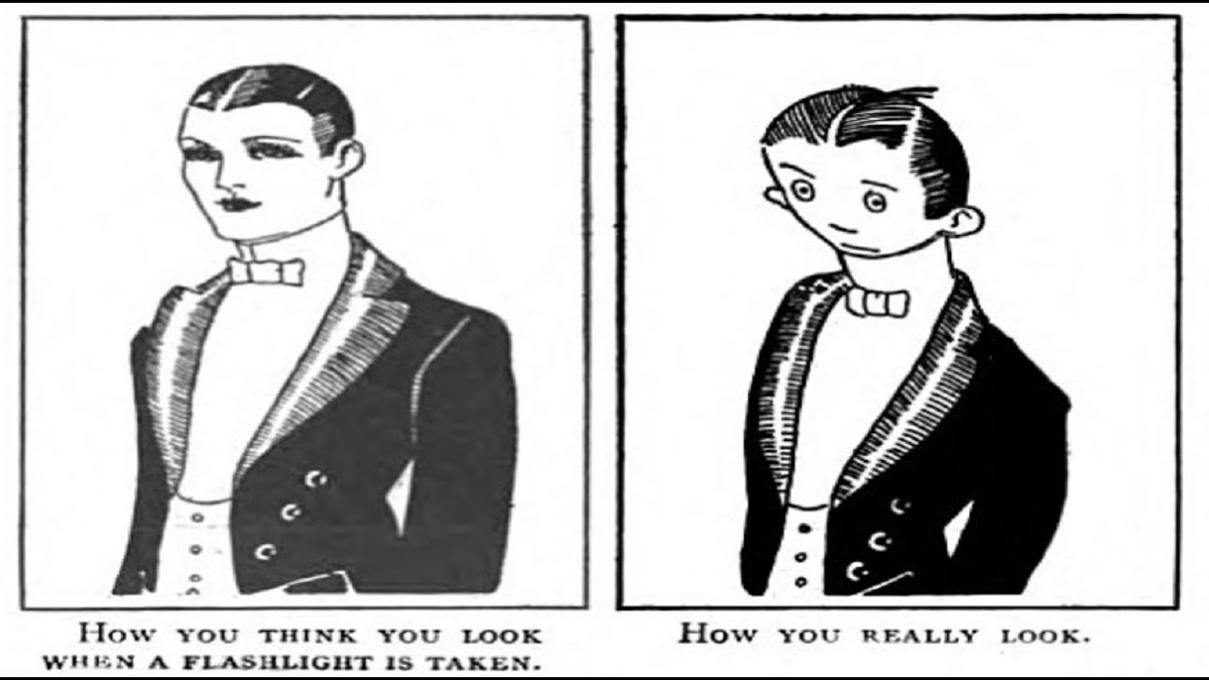

Приложение 2:
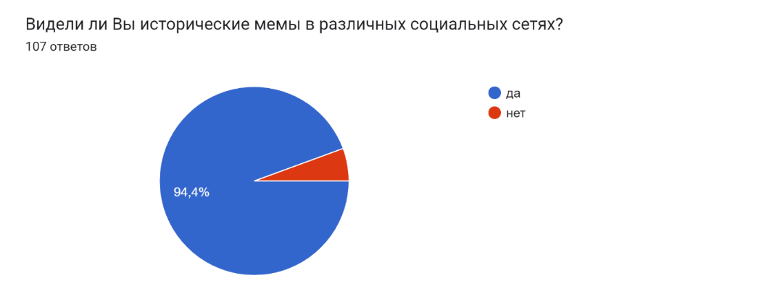

Приложение 3:
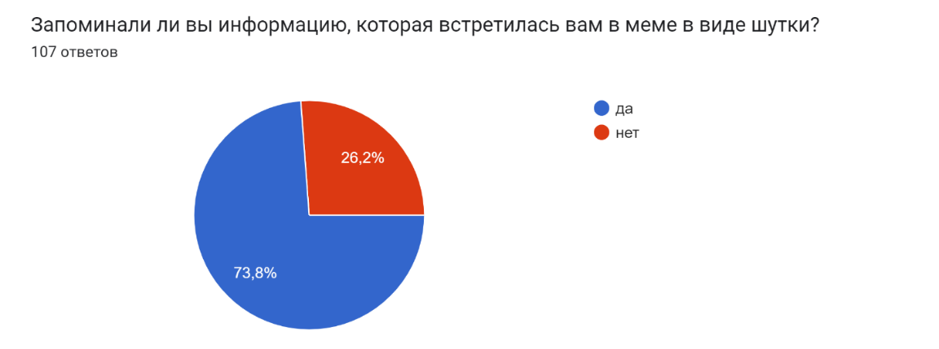

Докинз Р. Эгоистичный ген. М.: Мир, 1993. — 318 с.
Aunger, R. The Electric Meme: A New Theory of How We Think [Текст] / R. Aunger. – NY: Free Press 2002.
Distin K. Cultural evolution / K. Distin. – Cambridge University Press, 2011.
Hall, S. Encoding, decoding in the television discourse / S. Hall // Culture, Media, Language. – London: Hutchinson, 1980.
Кузнецов И. С. Мемы. Научный взгляд на феномен поп-культуры, захвативший мир. – [Электронный ресурс], URL: https://kartaslov.ru/книги/Иван_Сергеевич_Кузнецов_Мемы_Научный_взгляд_на_феномен_поп-культуры/1.
Зиновьева Н. А. Функции интернет-мемов в обществе. Социологический взгляд//Открытая база научных работ Университета ИТМО: [Электронный ресурс], URL: http://openbooks.ifmo.ru/ru/file/2282/2282.pdf
Савицкая Т. Е. Интернет-мемы как феномен массовой культуры//Российская государственная библиотека. Аналитика, библиография, фактография по культуре и искусству, - [Электронный ресурс], URL: http://infoculture.rsl.ru/NIKLib/althome/news/KVM_archive/articles/2013/03/2013-03_r_kvm-s3.pdf
Абдулаев Э. Н. Наглядность и проблемный подход в обучении истории // Преподавание истории в школе. – 2008.
Короткова М. В. Наглядность на уроках истории: Практ. Пособие для учителей. – Москва.: Гуманит. изд. центр ВЛАДОС, 2000.
Алексашкина Л. Н. Визуальные источники в современных учебниках истории как объект познавательной деятельности школьников [Электронный ресурс], URL: https://cyberleninka.ru/article/n/vizualnye-istochniki-v-sovremennyh-uchebnikah-istorii-kak-obekt-poznavatelnoy-deyatelnosti-shkolnikov.
Вагин А. А. Методика преподавания истории в средней школе / Учение о методах: Теория урока. — Москва: Просвещение, 1968. – 431 с.
Юсупова Ю. Т. Выпускная квалификационная работа: Интернет-мем как способ повышения познавательного интереса на уроках истории и обществознания. – [Электронный ресурс], URL: https://nauchkor.ru/pubs/internet-mem-kak-sposob-povysheniya-poznavatelnogo-interesa-na-urokah-istorii-i-obschestvoznaniya-60ebc904e4dde500016d3bd9.
Айнутдинов А. С. Карикатура как тип изображения комической интенции в современных российских печатных СМИ: дис. кан. филол. наук. Екатеринбург: Уральский гос. Университет им. А. М. Горького, 2010. 180 с.
Кротков А. П. Карикатура. Непридуманная история. Москва.: АСТ, 2015. - 263с.
Выготский Л. С. Собрание сочинений в 6-ти т. Т. 4. Детская психология/Под ред. Д. Б. Эльконина. — Москва: Педагогика, 1984.—432 с, ил.—(Акад. пед. наук СССР).
Эльконин Б. Д. Введение в психологию развития (в традиции культурно-исторической теории Л. С. Выготского). — Москва: Тривола, 1994. — 168 с.
Давыдов В. В. Теория развивающего обучения. — Москва: ИНТОР, 1996 г., 544 с.
Занков Л. В. Избранные педагогические труды. - 3-е изд., дополн. — Москва: Дом педагогики, 1999. - 608 с.
Докинз Р. Эгоистичный ген. Москва: Мир, 1993., с. 74.
Докинз Р. Эгоистичный ген. Москва: Мир, 1993., с. 74.
Judge 1921-07-16: Vol 81 Iss 2072. – [Электронный ресурс], URL: https://vk.com/away.php?utf=1&to=https%3A%2F%2Farchive.org%2Fdetails%2Fsim_judge_1921-07-16_81_2072%2Fpage%2F28%2Fmode%2F2up.
Самый первый мем? Комикс 1921 года не отличить от современных мемов. Интернет-публикация 2018 (автор Филипп Качалин). – [Электронный ресурс], URL: https://memepedia.ru/mem-iz-1921-goda/
Айнутдинов А. С. Карикатура как тип изображения комической интенции в современных российских печатных СМИ: дис. кан. филол. наук. Екатеринбург: Уральский гос. Университет им. А. М. Горького, 2010. 180 с.
Кротков А. П. Карикатура. Непридуманная история. Москва: АСТ, 2015. 263 с.
Кротков А. П. Карикатура. Непридуманная история. Москва: АСТ, 2015. С. 8.
Словарь молодежного сленга: [Электронный ресурс]. − Режим доступа: http://teenslang.su/id/15479.
Словарь современного языка «My slang». Современные, новые, модные слова. – [Электронный ресурс], URL: https://myslang.ru/words.
Memepedia. Интернет-энциклопедия мемов // [Электронный ресурс]. URL: https://memepedia.ru/.
Brodie R. R. Virus of Mind: The New Science of the Meme (перевод) / Р. Броуди. – Москва: ИВЦ «Маркетинг», 2002. – с. 26.
Memepedia. Интернет-энциклопедия мемов // [Электронный ресурс]. URL: https://memepedia.ru/.
Memepedia. Интернет-энциклопедия мемов // [Электронный ресурс]. URL: https://memepedia.ru/.
Кузнецов И. С. Мемы. Научный взгляд на феномен поп-культуры, захвативший мир. – [Электронный ресурс], URL: https://kartaslov.ru/книги/Иван_Сергеевич_Кузнецов_Мемы_Научный_взгляд_на_феномен_поп-культуры/1.
Кузнецов И. С. Мемы. Научный взгляд на феномен поп-культуры, захвативший мир. – [Электронный ресурс], URL: https://kartaslov.ru/книги/Иван_Сергеевич_Кузнецов_Мемы_Научный_взгляд_на_феномен_поп-культуры/1.
Кузнецов И. С. Мемы. Научный взгляд на феномен поп-культуры, захвативший мир. – [Электронный ресурс], URL: https://kartaslov.ru/книги/Иван_Сергеевич_Кузнецов_Мемы_Научный_взгляд_на_феномен_поп-культуры/1.
Словарь молодежного сленга. // [Электронный ресурс]. URL: http://teenslang.su/id/15479.
Burman, J. T. The misunderstanding of memes: Biography of an unscientific object, 1976–1999 (англ.) // Perspectives on Science: journal. — 2012.
Луженкова К. В., Мириманов Д. А. Мем как культурный феномен информационного общества // Научный форум: Филология, искусствоведение и культурология) // [Электронный ресурс]. URL: https://pervoe.online/musthave/internet/16072-mem_kak_kulturnyy_fenomen_informatsionnogo_obshchestva/.
Луженкова К. В., Мириманов Д. А. Мем как культурный феномен информационного общества // Научный форум: Филология, искусствоведение и культурология) // [Электронный ресурс]. URL: https://pervoe.online/musthave/internet/16072-mem_kak_kulturnyy_fenomen_informatsionnogo_obshchestva/.
Андрианова В. Е. Исторические мемы по культуре XVIII–XIX веков как фактор формирования исторического сознания у молодёжи // Ежемесячный научный журнал Том 3 №87, 2023. С. 14–24.
Андрианова В. Е. Исторические мемы по культуре XVIII–XIX веков как фактор формирования исторического сознания у молодёжи // Ежемесячный научный журнал Том 3 №87, 2023. С. 22.
Андрианова В. Е. Исторические мемы по культуре XVIII–XIX веков как фактор формирования исторического сознания у молодёжи // Ежемесячный научный журнал Том 3 №87, 2023. С. 23.
Выготский Л. С. Собрание сочинений в 6-ти т. Т. 4. Детская психология/Под ред. Д. Б. Эльконина. — Москва: Педагогика, 1984.—с. 138, ил.—(Акад. пед. наук СССР).
Бухарбаева А. Р., Сергеева Л. В. Клиповое мышление поколения Z: методы развития творческого потенциала студентов // Вестник Российского университета дружбы народов. Серия: Литературоведение. Журналистика. 2020. Т. 25. № 4. С. 789.
Буляккулова Д. Э., Нигматуллина А. М. Современные средства обучения, их классификация // Международный научный журнал «Вестник науки» № 4 (49) Т.1. — Казань: «Вестник науки», 2022. – С. 50.
Аксенова Л. Н. Педагогика: учебно-методическое пособие для студентов специальности 1–08 01 01 «Профессиональное обучение (по направлениям)» / Л. Н. Аксенова. – Минск: БНТУ, 2017. – С. 103.
Буляккулова Д. Э., Нигматуллина А. М. Современные средства обучения, их классификация // Международный научный журнал «Вестник науки» № 4 (49) Т.1. — Казань: «Вестник науки», 2022. – С. 53.
Буляккулова Д. Э., Нигматуллина А. М. Современные средства обучения, их классификация // Международный научный журнал «Вестник науки» № 4 (49) Т.1. — Казань: «Вестник науки», 2022. – С. 55.
Общенаучные умения и навыки – необходимое условие успешности обучения / Статья // [Электронный ресурс]. URL: https://infourok.ru/obscheuchebnie-umeniya-i-naviki-neobhodimoe-uslovie-uspeshnosti-obucheniya-901149.html.
Степанищев А. Т. Методика преподавания и изучения истории: Учеб. пособие для студ. высш. учеб. заведений: В 2 ч. – Москва: Гуманит. изд. центр ВЛАДОС, 2002. – Ч. 1. С. 256.
Сидорова Н. К. Методические аспекты преподавания истории в условиях реализации ФГОС / Вестник науки и образования № 7 (110). Часть 2, 2021. С. 87.
Бекирова Э. Ш. Психолого-педагогическое обоснование использования наглядного метода обучения истории в школе // Проблемы современного педагогического образования. 2021. №70-1. URL: https://cyberleninka.ru/article/n/psihologo-pedagogicheskoe-obosnovanie-ispolzovaniya-naglyadnogo-metoda-obucheniya-istorii-v-shkole.
Неклюдова О. С. Наглядность в преподавании новейшей истории. // [Электронный ресурс]. URL: https://smekni.com/a/177144/naglyadnost-v-prepodavanii-noveyshey-istorii/.
Неклюдова О. С. Наглядность в преподавании новейшей истории. // [Электронный ресурс]. URL: https://smekni.com/a/177144/naglyadnost-v-prepodavanii-noveyshey-istorii/.
Вагин А. А. Методика преподавания истории в средней школе / Учение о методах: Теория урока. — Москва: Просвещение, 1968. С. 142.
Вагин А. А. Методика преподавания истории в средней школе / Учение о методах: Теория урока. — Москва: Просвещение, 1968. С. 190.
Кузьменко Л. Г. Проблемное обучение, как одна из разновидностей продуктивного обучения / Лекция по предмету «Методика обучения продуктивным видам деятельности» // [Электронный ресурс]. URL: https://multiurok.ru/files/produktivnyie-vd-liektsiia-probliemnoie-obuchieniie.html.
Быстрова Н. В., Зиновьева С. А., Филатова Е. В. Проблемное обучение в современном образовании // Проблемы современного педагогического образования. 2020. №67-1. URL: https://cyberleninka.ru/article/n/problemnoe-obuchenie-v-sovremennom-obrazovanii-1.
Короткова М. В. Наглядность на уроках истории: Практ. Пособие для учителей. – Москва: Гуманит. изд. центр ВЛАДОС, 2000. – С.111.
Короткова М. В. Наглядность на уроках истории: Практ. Пособие для учителей. – Москва: Гуманит. изд. центр ВЛАДОС, 2000. – С.112.
Короткова М. В. Наглядность на уроках истории: Практ. Пособие для учителей. – Москва: Гуманит. изд. центр ВЛАДОС, 2000. – С.112.
Хугаева И. В. Плакат как средство визуализации изучаемого материала и его использование в воспитательной работе в начальной школе / Статья // [Электронный ресурс]. URL: https://multiurok.ru/files/statia-na-temu-plakat-kak-sredstvo-vizualizatsii-i.html.
Приказ Минобрнауки России от 17.12.2010 N 1897 (ред. от 11.12.2020) «Об утверждении федерального государственного образовательного стандарта основного общего образования».
Приказ Минобрнауки России от 17.05.2012 N 413 (ред. от 11.12.2020) «Об утверждении федерального государственного образовательного стандарта среднего общего образования».
Вагин А. А. Методика преподавания истории в средней школе / Учение о методах: Теория урока. — Москва: Просвещение, 1968. С.194.
Чувелева Н. Н. Визуальные средства обучения // [Электронный ресурс]. URL: https://spravochnick.ru/pedagogika/sredstva_obucheniya_i_ih_klassifikaciya/vizualnye_sredstva_obucheniya/
История России. 7 класс. Учеб. для общеобразоват. организаций. И90 В 2 ч. Ч. 2 / [Н. М. Арсеньтьев, А. А. Данилов, И. В. Курукин, А. Я. Токарева]; под ред. А. В. Торкунова – Москва: Просвещение, 2016. С. 38.
Бекирова Э. Ш. Психолого-педагогическое обоснование использования наглядного метода обучения истории в школе // Проблемы современного педагогического образования. 2021. №70-1. URL: https://cyberleninka.ru/article/n/psihologo-pedagogicheskoe-obosnovanie-ispolzovaniya-naglyadnogo-metoda-obucheniya-istorii-v-shkole.
Вагин А. А. Методика преподавания истории в средней школе / Учение о методах: Теория урока. — Москва: Просвещение, 1968. С. 194.
Степанищев А. Т. Методика преподавания и изучения истории: Учеб. пособие для студ. высш. учеб. заведений: В 2 ч. – Москва: Гуманит. изд. центр ВЛАДОС, 2002. С. 230–232.
Степанищев А. Т. Методика преподавания и изучения истории: Учеб. пособие для студ. высш. учеб. заведений: В 2 ч. – Москва: Гуманит. изд. центр ВЛАДОС, 2002. С. 223–224.
Концепция преподавания учебного курса «История России» в образовательных организациях Российской Федерации, реализующих основные общеобразовательные программы. 2020.
Приказ Минобрнауки России от 17.05.2012 N 413 (ред. от 11.12.2020) «Об утверждении федерального государственного образовательного стандарта среднего общего образования».
Концепция преподавания учебного курса «История России» в образовательных организациях Российской Федерации, реализующих основные общеобразовательные программы. 2020. С. 16.
Концепция преподавания учебного курса «История России» в образовательных организациях Российской Федерации, реализующих основные общеобразовательные программы. 2020.
История России. 7 класс. Учеб. для общеобразоват. организаций. И90 В 2 ч. Ч. 2 / [Н. М. Арсеньтьев, А. А. Данилов, И. В. Курукин, А. Я. Токарева]; под ред. А. В. Торкунова. – Москва: Просвещение, 2016. – 128 с.
История России: начало XX – начало XXI в. 10 кл.: учебник / О. В. Волобуев, С. П. Карпачёв, П. Н. Романов. – Москва: Дрофа, 2016. – 367 с.

